FUNDAÇÃO GETÚLIO VARGAS
ESCOLA DE ECONOMIA DE SÃO PAULO

ALEXANDRE DE ÁZARA

DOMINÂNCIA FISCAL E SUAS IMPLICAÇÕES SOBRE A
POLÍTICA MONETÁRIA NO BRASIL:
Uma análise do período 1999-2005

SÃO PAULO
2006
ALEXANDRE DE ÁZARA

DOMINÂNCIA FISCAL E SUAS IMPLICAÇÕES SOBRE A
POLÍTICA MONETÁRIA NO BRASIL:
Uma análise do período 1999-2005

Dissertação apresentada à Escola de Economia de São Paulo da Fundação Getúlio Vargas, como requisito para a obtenção do título de Mestre em Economia de Empresas.

Orientador: Prof. Dr. Alkimar R. Moura

SÃO PAULO
2006

Ázara, Alexandre de.
DOMINÂNCIA FISCAL E SUAS IMPLICAÇÕES SOBRE A POLÍTICA MONETÁRIA NO BRASIL: Uma análise do período 1999-2005 / Alexandre de Ázara - 2005.
84 f.

Orientador: Alkimar R. Moura
Dissertação (MPFE) - Escola de Economia de São Paulo.

1. Política monetária - Brasil. 2. Dívida pública - Brasil. 3. Política tributária - Brasil. I. Moura, Alkimar Ribeiro. II. Dissertação (MPFE) - Escola de Economia de São Paulo. III. DOMINÂNCIA FISCAL E SUAS IMPLICAÇÕES SOBRE A POLÍTICA MONETÁRIA NO BRASIL: Uma análise do período 1999-2005.

CDU 336.74(81)

ALEXANDRE DE ÁZARA

DOMINÂNCIA FISCAL E SUAS IMPLICAÇÕES SOBRE A
POLÍTICA MONETÁRIA NO BRASIL:
Uma análise do período 1999-2005

Dissertação apresentada à Escola de Economia de São Paulo da Fundação Getúlio Vargas, como requisito para a obtenção do título de Mestre em Economia de Empresas.

Campo de conhecimento:
Economia Monetária

Data da Aprovação:
___ / ___ / ___

Banca Examinadora:

_________________________________
Prof. Dr. Alkimar R. Moura (orientador)
FGV-EESP

_________________________________
Prof. Dra. Maria Carolina da S. Leme
FGV-EESP

_________________________________
Prof. Dra. Fabiana Rocha
USP-FEA

Dedicatória
Dedico essa dissertação de mestrado a minha esposa Thaís Fleury Machado, que foi a companheira mais paciente e amorosa principalmente no período final da tese. Além de tudo me ajudou a rever o texto algumas vezes, e meu deu energia nos momentos em que pensava em parar.

Agradecimentos

Agradeço a meu orientador, Alkimar Moura, pela paciência, apoio e contribuições que fizeram de um trabalho grande, uma obra mais concisa e focada. Sem sua ajuda não teria conseguido.
Agradeço ao meu amigo e mestre Edmar Bacha pelo apoio, inspiração ao longo dos anos e comentários sobre a tese antes e depois da versão final.
Agradeço a meu irmão, Eduardo de Ázara, que me apoiou e foi fundamental na ajuda da resolução da equação final do modelo.
Agradeço ao meu colega de trabalho Henrique Hamaguchi, que me ajudou com a modelagem no MathLab de alguns problemas que não seriam resolvidos em outra plataforma.
Agradeço aos meus amigos Gabriel Gersztein, que me deu o impulso inicial na tese e a Juan Carlos Ruilova, que junto com Gabriel foram fonte de comentários e discussões de métodos e resultados estatísticos.
Agradeço a minha equipe no banco ItaúBBA, Felipe Massao e Roberto Secemski, que me ajudaram a “segurar a barra” nos meses de dezembro e janeiro. Agradeço especialmente a Davi Rosolem, que me ajudou a organizar e verificar toda a base de dados, sem ele não conseguiria verificar todos os dados.
Agradeço a meu chefe, Luis Alberto Garcia que soube entender minha necessidade de fazer o mestrado apesar de por vezes atrapalhar um pouco meu desempenho no trabalho nos últimos três anos.
Agradeço por último a minha mãe que, embora não tenha participado diretamente da tese, me ensinou a nunca desistir e a perseguir meus objetivos.

RESUMO

O grau de liberdade da política monetária é uma questão muito relevante em um país que decide adotar um regime de metas inflacionárias e câmbio flutuante. Caso a autoridade monetária desse país não tenha liberdade para atuar, o regime de metas pode ser ineficiente. Em especial, caso esse país se encontre numa situação de Dominância Fiscal, a política monetária pode ter efeitos perversos sobre a relação dívida/PIB, aumentando seu prêmio de risco soberano e causando um aumento na probabilidade de default implícita em seus títulos soberanos.
O intuito desse trabalho é realizar o teste de dominância a partir de um modelo proposto por Olivier Blanchard em 2004, e testar primeiro se o país se encontrava em dominância em 2002, 2003 e depois analisar o resultado desse modelo até novembro de 2005. Algumas modificações de variáveis utilizadas, medidas de risco e taxa de juros são propostas e é acrescido ao modelo um teste de estabilidade de coeficientes e a incerteza causada no período eleitoral em 2002. Além disso, é analisada a reação do Banco Central no período, para identificar se sua reação compartilhava da visão de dominância que o modelo original apresentava ou não.
A conclusão é que o Brasil, mesmo após as alterações sugeridas, ainda se encontra numa situação de dominância fiscal segundo a descrição do modelo. Porém, o resultado final é cerca de 20% do originalmente observado em 2004, resultando em uma liberdade de atuação significativamente maior para a autoridade monetária no Brasil em 2002 e 2003. O Banco Central parece ter reagido a mudanças de expectativa de inflação e não parecia compartilhar um diagnóstico de dominância fiscal ao longo de 2002. As eleições foram significativas para explicar aumento da probabilidade de default, mas não alteram significativamente o resultado do teste após as mudanças de variáveis. A medida de risco proposta resulta em um modelo melhor para medir dominância no Brasil.
A mensagem final é que o Brasil ainda precisa se preocupar com as restrições fiscais, mas elas são menores que o modelo original propunha.
ABSTRACT

The monetary policy degree of freedom is a very relevant issue in a country that decides to adopt an inflation target framework and a floating exchange rate. If the country’s monetary authority does not have freedom to act, the inflation target can be inefficient. Specially, if this country finds itself in a situation of Fiscal Dominance, the monetary policy can have perverse effects on the Debt-to-GDP relation, increasing its sovereign risk premium and causing an increase in the implicit probability of default in its sovereign bonds.
The purpose of this work is to perform the test of dominance from a model proposed by Olivier Blanchard in 2004, and, first test if the country was under dominance in 2002, 2003 and later analyze the result of this model until November 2005. Some modifications in the used variables, risk measures and interest rates are proposed and added to a coefficient stability test and to the uncertainty caused at the electoral period in 2002. Moreover, the Central Bank reaction in the period is analyzed to identify if its reaction shared or not the dominance perspective presented in the original model.
The conclusion is that Brazil, even after the suggested changes, still finds itself in a situation of fiscal dominance accordingly to the model description. However, the final result is about 20% of the observed in 2004, resulting in a significantly larger freedom to act for the monetary authority in Brazil in 2002 and 2003. The Central Bank seems that reacted to the changes in inflation expectation and it did not seem to have shared a fiscal dominance diagnosis throughout 2002. The elections were significant in explaining the increase in the default probability, but the change in variables didn’t significantly modify the result of the test. The proposed risk measure results in a better model to measure dominance in Brazil.
The final message is that Brazil still needs to worry about the fiscal restrictions, but they are much lower than was considered by the original model.

SUMÁRIO

Introdução ........................................................................................................................................... 09

Capítulo 1 – Base Teórica ................................................................................................................. 11
1.1 – A restrição orçamentária Intertemporal: Dominância Monetária X Dominância Fiscal ...................................................................................................................................... 11
1.2 – O impacto da política fiscal sobre taxas de juros, taxa de câmbio e spreads de títulos soberanos .................................................................................................................. 14

Capítulo 2 – Dominância Fiscal no Brasil ........................................................................................ 16
2.1 – A análise do Brasil entre 1991 e 2000 ....................................................................... 17
2.2 – A análise do período pós-flutuação, com foco nos anos 2002 – 2003 .................. 18
2.3 – Críticas e resultados .................................................................................................... 24

Capítulo 3 – O modelo de Blanchard após as mudanças sugeridas ............................................ 28
3.1 – A correção das variáveis e resultados até janeiro de 2004 ..................................... 28
3.2 – Os resultados observados até novembro de 2005 com a base corrigida ............. 32

Capítulo 4 – O modelo de dominância com substituição de variáveis ......................................... 38
4.1 – A substituição de variáveis na decomposição de EMBI em aversão a risco e probabilidade de default até janeiro de 2004 ..................................................................... 38
4.2 – A substituição de variáveis na equação da conta de capital (dados reais) ........... 40
4.3 – A substituição de variáveis na probabilidade de default ......................................... 42
4.4 – Os resultados finais da Base BBB e BB High yield .................................................. 43
4.5 – Estendendo a análise até novembro de 2005 ............................................................ 45
4.6 – Implicações para a política monetária: comparando a conclusão de Blanchard com a das novas estimações ............................................................................................... 48

Capítulo 5 – Conclusão ..................................................................................................................... 56

Referência Bibliográfica .................................................................................................................... 60

Índice de Gráficos e Tabelas ............................................................................................................. 62

Anexo estatístico ............................................................................................................................... 63
Anexo 1 – Avaliação do modelo de Blanchard .................................................................. 63
Anexo 2 – Tabelas de Causalidade de Granger ................................................................. 77
Anexo 3 – Medidas alternativas de aversão a risco e taxa de juros ............................... 78

INTRODUÇÃO
Um dos temas mais interessantes em política monetária diz respeito ao grau de liberdade de atuação da política monetária e sua efetividade. Começa pelo trabalho de Friedman (1948), onde ele demonstrou que a política monetária é capaz de afetar a demanda apenas no curto prazo, sendo incapaz de alterar o produto potencial, ou oferta agregada de uma economia, no longo prazo. Deste modo ele concluiu que restava à política monetária apenas o papel de controlar a taxa de inflação, variável que de fato ela afetava. Esse é o conceito chamado de neutralidade da moeda.
Após o artigo de Sargent e Wallace (1981), mesmo o efeito da política monetária sobre a inflação é parcialmente contestado. Os autores aceitam essa possibilidade apenas quando a política fiscal “acomoda” a política monetária. Quando a política fiscal é determinada independentemente da política monetária, mesmo a possibilidade de controlar a taxa de inflação no longo prazo fica limitada, sendo em algumas situações questionada.
Para economias emergentes, essa questão se torna mais crucial ainda. Após o colapso dos diversos regimes das bandas cambiais (taxas fixas, “crawling pegs”, e outros), várias economias passaram a adotar um arcabouço econômico com câmbio flutuante. Esta escolha permite um regime de política monetária mais independente, uma vez que num regime com ancoragem cambial, a política monetária tem seus graus de liberdade reduzidos caso tenha a conta de capital aberta. Muitas vezes esses países utilizaram o regime de metas de inflação, que precisa de um ambiente com mais liberdade da política monetária para atuar de maneira eficiente. Se existe uma limitação adicional à atuação da política monetária por causa de um constrangimento fiscal, a chamada Dominância Fiscal, é possível questionar a utilização eficiente e efetiva do regime de metas de inflação.
O objetivo dessa dissertação é verificar o grau de liberdade que o Brasil se encontrava após a flutuação cambial e a implantação do regime de metas de inflação. Em especial, no período entre 2002 e 2003, que apresentou forte crescimento da probabilidade de “default”, medida de maneira implícita nos títulos soberanos brasileiros negociados no mercado secundário e também uma acentuada depreciação sofrida pelo Real.
A questão relevante é entender e determinar se esses movimentos se deram por causa da existência de uma situação de Dominância Fiscal ou por outro motivo. Caso seja por causa de uma situação de dominância, uma reação da política monetária poderia levar a uma situação de default caso a política monetária reagisse, ou se o motivo do aumento da probabilidade de default era outro, talvez relacionado com falta de disposição de pagamento, e não com a capacidade de pagamento.

É importante distinguir dois conceitos: dominância fiscal e default. A dominância está relacionada com as restrições impostas à política monetária pela política fiscal exógena. Nesse caso, quando alcança o limite de dominância, para não gerar default, a política monetária torna-se passiva.
Esta situação não leva necessária e logicamente a uma situação de default, mas causa uma ineficácia da política monetária pelo menos temporariamente. Além da situação de default resultante de uma tentativa da política monetária reagir e insistir na reação em uma situação de dominância, existe a percepção em relação à dinâmica de dívida.
Antes de entrar em default, uma combinação de política fiscal ruim com desvalorização cambial pode levar à percepção que a dívida é insustentável no futuro. A pergunta que essa dissertação tenta responder é se essa percepção em relação à dinâmica de dívida futura do Brasil se deu por dominância fiscal ou não.
É possível que essa dinâmica ruim tenha sido originada por causa de uma suspeita da disposição de pagamento pela parte de um novo governo, não pela incapacidade de pagamento, dominância fiscal ou limitação da política monetária.
O primeiro capítulo desta dissertação faz uma revisão bibliográfica da questão da dominância fiscal no Brasil.
O segundo capítulo faz uma revisão bibliográfica da questão da dominância fiscal no Brasil, apresenta uma visão alternativa e compara os resultados empíricos desse modelo publicado em 2004 com os obtidos usando a base de dados original e metodologia adotados pelo professor Blanchard para o Brasil.
O terceiro capítulo apresenta os resultados obtidos com as correções sugeridas no anexo estatístico 1 para o período de janeiro de 1999 até janeiro de 2004 (período idêntico ao do trabalho de Blanchard) e depois estende os dados até novembro de 2005 e apresenta os resultados.
O quarto capítulo sugere mudanças na medida de risco e no prazo das taxas de juros, reportados no anexo estatístico 3. O capítulo apresenta e compara os resultados com aqueles observados no capítulo anterior para os dois períodos, até janeiro de 2004 e até novembro de 2005.
O último capítulo analisa a evolução dos resultados obtidos com todas as mudanças e propõe um modelo melhor sob o ponto de vista econométrico e econômico. Além disso, comenta os resultados do modelo até 2004 e o que mudou quando os dados até 2005 são incluídos. Além disso, sugere melhorias possíveis para o modelo final.

Capítulo 1 – Base Teórica
A literatura econômica estudou a iteração entre política monetária e política fiscal sob diferentes óticas: uma delas concentrou esforços em determinar uma combinação ótima de política fiscal e monetária. Outra linha de pesquisa focou em analisar a coordenação entre política monetária e fiscal. A linha que interessa a esta dissertação é aquela que investiga os canais pelos quais mudanças na política fiscal afetam as variáveis monetárias, focando-se nas limitações /constrangimentos que a política fiscal causa na autoridade monetária.
Um dos canais através do qual a política fiscal afeta a política monetária é através do impacto da restrição orçamentária intertemporal do Governo; outro canal bastante conhecido na literatura se dá através do impacto da política fiscal em algumas variáveis monetárias: taxas de juros, taxa de câmbio e spreads de títulos soberanos, através do prêmio de risco.
1.1 – A restrição orçamentária Intertemporal: Dominância Monetária X Dominância Fiscal
Para desenvolver a análise de uma situação de dominância monetária X dominância fiscal, é preciso que o país em análise esteja sujeito à restrição orçamentária intertemporal. Este é um conceito muito comentado na literatura econômica: Segundo ele, o valor presente das obrigações de um país (principal mais juros de sua dívida) tem que ser igual ao valor presente dos superávits primários (receitas menos despesas não financeiras). Deste modo o país não tem a opção de dar default, uma das duas políticas precisaria acomodar a outra.
Na literatura, o artigo publicado por Sargent e Wallace (1981) é o trabalho que se tornou referência sobre o tema, tendo apresentado resultados mais importantes e diretos sobre a influência da situação fiscal sobre a política monetária. Neste trabalho, os autores mostram como a restrição orçamentária intertemporal do setor público pode afetar o ambiente de condução de política monetária dependendo da relação existente entre política fiscal e política monetária.
O modelo desenvolvido parte da hipótese da neutralidade da moeda proposta por Milton Friedman (1948). A neutralidade da moeda nos mostra que no longo prazo a política monetária não consegue afetar a taxa de crescimento potencial ou a oferta, apenas consegue afetar no longo prazo a taxa de inflação. A conclusão de Friedman é que a única influência da autoridade monetária seria sobre a taxa de inflação.
Porém, Sargent e Wallace identificam uma limitação adicional à atuação da política monetária: em uma situação específica, que chamaremos de “Dominância Fiscal”, os autores definem o conceito de dominância quando a política fiscal é fixada de maneira exógena e comparam a potência da política monetária em dois regimes diferentes.
É possível existir regimes onde não exista dominância de uma política sobre a outra. São duas as alternativas possíveis:
No primeiro caso, onde a política monetária e a política fiscal atuam passivamente, não é possível determinar ex-ante qual o equilíbrio do nível de preços que será produzido. No segundo caso, quando as duas tentam exercer o papel de dominante, a restrição orçamentária intertemporal não é respeitada, o que acaba criando uma situação explosiva para a dívida. Esta última alternativa não é um equilíbrio sustentável. Essas situações teóricas são possíveis, mas não são interesse dessa dissertação, que se interessa em identificar e analisar os regimes onde uma política limita e/ou domina a atuação da outra.
O primeiro regime será chamado de “Dominância Monetária”. Nesse regime, a autoridade monetária determina a política monetária de maneira independente, fixando o crescimento da base monetária para o intervalo de tempo presente e todos os intervalos subseqüentes. Deste modo, acaba determinando a arrecadação que a Autoridade Fiscal (Tesouro) obterá através da senhoriagem. A Autoridade Fiscal fica restrita pela função de demanda dos títulos e decide então, que quantidade / valor de títulos emitirá, programando o orçamento para ser equilibrado no longo prazo.
Desta maneira, a autoridade monetária consegue controlar a inflação porque tem total liberdade para escolher o crescimento da base monetária, que apresenta nesse mundo, alta correlação com a taxa de inflação. Em uma situação onde existe dominância monetária, o resultado final é idêntico ao originalmente proposto por Friedman (1948). Nesse caso a autoridade monetária consegue apenas controlar a taxa de inflação.
O resultado que representa a contribuição mais importante do trabalho de Sargent e Wallace é quando os autores definem o segundo regime, chamado de “Dominância Fiscal”. Nesse caso, a Autoridade Fiscal divulga seu orçamento, anuncia todos os déficits e superávits futuros e determina a arrecadação necessária que a senhoriagem precisa gerar para garantir o equilíbrio orçamentário. Nesse ambiente, a autoridade monetária está limitada pela demanda de títulos, precisando recorrer a variações na senhoriagem para qualquer diferença entre a necessidade fiscal e a demanda de títulos, perdendo a liberdade para determinar e/ou controlar a taxa de inflação.
Apesar de ainda ser possível que a autoridade monetária seja capaz de afetar a taxa de inflação no longo prazo, é um regime onde a potência da política monetária é menor que no regime anterior.
A questão essencial para determinar a efetividade ou não da política monetária passa pela determinação da função de demanda desses títulos. Se a taxa de juros for maior que a taxa de crescimento da economia, o resultado é que o Governo passa a ter um déficit permanente, sendo incapaz de controlar o crescimento da base monetária, e por conseqüência a taxa de inflação.
Nesse caso, qualquer tentativa de fazer uma política mais apertada, como reduzir a oferta monetária e causar um aumento de juros, vai contribuir para aumentar a relação Dívida Pública/ PIB porque a despesa de juros aumenta e sua única fonte de financiamento é a emissão monetária. Nessa situação, o aumento da base monetária causará um aumento futuro da taxa de inflação.
No segundo caso, a política monetária se torna muito difícil de ser administrada quando a política fiscal é insustentável, ou vista como insustentável. Os autores sofisticam o modelo, quando se adota uma política mais realista e a taxa de juros é suposta como função da taxa esperada de inflação. Nesse mundo mais próximo da realidade, redução da inflação hoje, via aumento de juros, significa mais inflação em períodos subseqüentes. Cabe lembrar que o trabalho original partia da hipótese de uma trajetória de dívida/PIB exogenamente determinada pela política fiscal. A preocupação desse artigo era mostrar que nesse regime a política monetária tinha sua potência diminuída para controlar a taxa de inflação via aumento de taxa de juros, e que mesmo conseguindo, o resultado seria uma taxa de inflação maior em períodos subseqüentes.
Neste caso, o importante é determinar quem se move primeiro. A autoridade que se mover “primeiro” ou “independentemente” faz a outra se adaptar e “acomodar” sua decisão. A conclusão é que se a política monetária é determinada “antes” ela impõe disciplina à política fiscal. A política monetária pode então determinar a política fiscal ao fixar a taxa de expansão monetária para todos os períodos subseqüentes, criando desta maneira uma restrição efetiva à liberdade da política fiscal.
A partir deste artigo inicial, surgiram diversos trabalhos na mesma linha de pesquisa. Alguns preocupados em determinar a combinação ótima de política monetária e fiscal e outros mostrando a relação e interdependências entre as duas políticas. É interesse da dissertação se concentrar apenas naqueles que estudam os efeitos restritivos que a política fiscal pode causar na política monetária, quando existe um problema com as contas fiscais ou alguma restrição fiscal. Nessa situação a efetividade da política monetária é reduzida.
Quando analisamos uma situação real, não estamos tratando de um país que tem sua fonte de arrecadação exclusiva (nem mesmo essencial) na senhoriagem. Nos dias de hoje, na maior parte dos países, o instrumento escolhido de política monetária é a taxa de juros. Neste caso precisamos analisar que efeito a despesa de juros decorrente da atuação da política monetária causará sobre a dinâmica da dívida pública.
A situação de dominância fiscal pode ocorrer também quando não existe credibilidade da solvência de sua dívida ao se tentar executar a política monetária de maneira ativa.
Nesse caso, mesmo não se tratando de um problema fiscal imediato, significa que a dinâmica da dívida pode levar a um default no futuro.
Como resolução dessa situação, algumas alternativas são possíveis: 1) o Governo relaxará a política monetária e perderá controle sobre a inflação, mas poderá gerar ganhos de senhoriagem, reduzindo o tamanho da dívida se a velocidade de circulação da moeda for razoavelmente estável (lembre que no modelo teórico a única fonte de arrecadação é a senhoriagem). 2) será levado a produzir default na dívida pública uma vez que não acomoda a nova situação fiscal, já que sua única fonte de receita seria a emissão monetária.
É possível que um governo opte por um regime de Dominância Fiscal e abra mão de tentar determinar a taxa de inflação. Ou é possível que um país se encontre em uma situação de dominância fiscal se não houver credibilidade em relação à trajetória fiscal que esse país pretende obter. O mercado pode atribuir a primeira saída (inflação), a segunda saída (default) ou uma combinação das duas alternativas anteriores como resultado final para esse país.
Essa dissertação tratará do caso onde um país que se encontra numa situação de Dominância Fiscal forçado pelo mercado dado o nível praticado de taxa de juros, tamanho da dívida e das expectativas acerca do comportamento futuro dessas variáveis, e não por uma escolha de política. Esta situação geralmente acontece quando analisamos países que apresentam uma relação dívida/PIB alta, e/ ou uma situação fiscal deteriorada. Neste caso a potência da política monetária é diminuída, sendo eventualmente neutralizada em seus efeitos sobre as variáveis reais.
1.2 – O impacto da política fiscal sobre taxas de juros, taxa de câmbio e spreads de títulos soberanos
Déficits fiscais mais altos estão associados a taxas de juro de médio e longo prazos mais altas. Esse parece ser a opinião de várias autoridades monetárias de países distintos. A evidência empírica apresenta resultados ambíguos para os países industrializados.
A literatura para mercados emergentes em especial concentrou-se nos determinantes dos spreads. Vários deles mostram influência significativa das variáveis fiscais na determinação dos prêmios de risco desses países.
Alguns exemplos são Zoli (2005) que estima um modelo não-linear para spreads soberanos e mostra existir uma correlação positiva entre o spread e o tamanho da dívida total e a dívida externa pública até um determinado nível crítico, onde a oferta de fundos desaparece. Carneiro e Wu (2003) estimam esse percentual para o Brasil e estabelecem o teto em 75%. Para Favero e Giavazzi (2004), qualquer resultado primário que seja menor que o resultado necessário para estabilizar a relação dívida/ PIB, ou um desvio da dívida/PIB de um limiar pré-estabelecido, causa impacto significativo no spread brasileiro. Já o artigo de Garcia e Rigobon (2004) argumenta que o principal problema em termos de endividamento no Brasil não é a relação dívida/PIB, mas o rápido crescimento observado naquela relação nos anos recentes.
Com relação à taxa de câmbio, a relação evidente é de covariância com o prêmio de risco. A literatura existente está centrada na situação onde existe uma crise de taxa de câmbio (currency crisis) e a sua relação com a política fiscal, são os modelos de crise do balanço de pagamentos..
Os modelos de primeira geração de crise do balanço de pagamentos mostram que, quando existe inconsistência intertemporal de dívida ou a situação fiscal é entendida como muito frágil, e o regime cambial adotado é um “peg”, esta política cambial acaba sendo abandonada. O modelo clássico é o de Krugman (1979).
Para os modelos de segunda geração, existe o questionamento se as crises não seriam na verdade uma profecia auto-realizável, sendo ocasionadas, por exemplo, segundo (Obstfeld (1994)), por mudanças na visão dos investidores em relação à perspectiva fiscal de um país. Nesse caso a expectativa em relação à dinâmica fiscal pode levar a uma situação de um default.
Existem alguns trabalhos que analisam situações específicas, de países com alta participação de dívida externa em moeda estrangeira ou em dívida doméstica indexada a moeda estrangeira. Nesses países, esse grande passivo ligado ao valor da taxa de câmbio, poderia criar um incentivo à autoridade monetária de defender a taxa de câmbio num determinado patamar.
Ao agir dessa maneira, não se beneficiaria do papel da taxa de câmbio de se ajustar às mudanças externas necessárias para o funcionamento da economia, que estariam presentes caso a moeda flutuasse livremente. Essa idéia é defendida por Goldstein e Turner (2003), que contrapõe essa idéia à hipótese do pecado original. Eles argumentam que o “vilão” são os descasamentos cambiais dessa economia, que acaba gerando um grande medo de flutuação, o chamado “fear of floating”.
Capítulo 2 – Dominância Fiscal no Brasil
O Brasil reúne características que o colocam como um dos preferidos para os testes de Dominância Fiscal.
O país tem apresentado um histórico grande de mudanças de política econômica: moratória (1987), bloqueio de ativos financeiros domésticos (1990), crescimento bastante grande da relação Dívida/PIB desde 1994, um plano de estabilização bem sucedido de redução de altíssimas taxas de inflação (Plano Real em 1994), um regime de crawling-peg (março de 1995 até janeiro de 1999) e, finalmente, a adoção de um regime de câmbio flutuante, seguido da implementação de um regime de metas inflacionárias.
Cabe ressaltar que, após outubro de 1998, o Brasil cumpriu todas as metas de superávit primário que propôs na LDO (Lei de Diretrizes Orçamentárias), tendo cumprido todas as metas fiscais enquanto utilizou empréstimos do FMI e adotou um programa de acompanhamento, sendo um dos poucos sucessos recentes do Fundo.
Esta volatilidade alta facilita a realização de testes econométricos, que em essência medem covariância. A restrição é que não tenham ocorrido quebras estruturais. O importante é entender quando e se houve uma quebra estrutural para poder realizar um teste relevante.
Por causa da desconfiança internacional em relação à capacidade de pagamento do Governo Brasileiro dado o patamar de dívida/ PIB, a resposta desde 1998 foi criar uma meta de superávit primário grande o suficiente para permitir liberdade para a política monetária atuar. Essa é uma sinalização de um Governo que não gostaria de estar voluntariamente em uma situação de Dominância Fiscal.
Ao longo dos anos o superávit primário foi subindo e imaginando um superávit primário de longo prazo, capaz de suportar um nível alto de alto de juros reais de longo prazo. Longo Prazo pode ser entendido como 10 anos à frente, e um crescimento potencial de 3.5% a.a.. Dessa maneira, a política fiscal não criaria restrições para a atuação da política monetária, evitando a dominância fiscal até um limite confortável de taxa de juros reais.
Esta mudança de opção de política é recente. Um teste de dominância feito por Tanner e Ramos (2002) analisa a questão da dominância fiscal no Brasil entre 1991 e 2000.
Mais recentemente Favero e Giavazzi (2004) e Blanchard (2004) analisam o período mais recente e Zoli (2005) analisa o Brasil entre outros países emergentes.

2.1 – A Análise do Brasil entre 1991 e 2000
Em janeiro de 2002, Tanner e Ramos (2002) publicaram um trabalho analisando em que regime de dominância a economia brasileira se encontrava entre 1991 e 2000. O resultado do trabalho concluiu que existiu alguma evidência de dominância monetária entre 1995-97, mas não para toda a década de 90. Segundo o trabalho, os ajustes fiscais de 1999 com o estabelecimento de um superávit primário de 3% do PIB, embora consistente com solvência, precisavam de ajustes adicionais caso a dívida aumentasse, o crescimento se reduzisse ou a taxa de juros aumentasse.
A análise parte da mesma restrição intertemporal de endividamento e tenta distinguir a situação de dominância monetária e dominância fiscal nos anos 90 no Brasil. O trabalho mostra que as escolhas do regime fiscal foram variáveis ao longo da década. Argumenta também que a dominância monetária é essencial tanto num regime de câmbio controlado, seja fixo ou um “crawling-peg”, quanto num regime de política monetária mais independente, como metas de inflação.
Para distinguir em que regime de dominância a economia brasileira se encontrava, o trabalho utiliza duas abordagens diferentes: uma que chamam de “backward looking”, testa se quando as obrigações do governo aumentam, aumenta também o superávit primário (ou reduz o déficit). Caso a resposta seja positiva, deve existir uma relação positiva de curto prazo entre o superávit e as obrigações (ou negativa entre as obrigações e o déficit). Ou seja, uma relação negativa entre déficit primário e pagamento de juros reais e dívida caracterizaria um regime de dominância monetária.
A segunda abordagem, chamada de “forward looking”, questiona se uma redução do déficit primário ajuda a pagar a dívida como seria o caso num regime dominância monetária e não num de dominância fiscal. Nesse caso o déficit primário corrente e obrigações futuras precisariam estar positivamente correlacionados.
Os testes mostram pouca evidência de dominância monetária para a maior parte do período entre 1990 e 2000, movimentos no déficit primário são insuficientes para reduzir a dívida, o que segundo o trabalho seria uma característica da dominância fiscal. O trabalho nota que existe alguma evidência em favor de dominância monetária em um período específico (1995-1997). No teste VAR “backward looking”, o déficit primário como função da dívida apresenta-se como sendo significativo e com sinal negativo. Segundo os autores, isso pode ter sido o efeito do aumento temporário de arrecadação de impostos e do aumento significativo da demanda por moeda, que produziu grande crescimento na receita de senhoriagem. Este efeito foi observado no início do Plano Real. Porém, quando aconteceu a crise asiática o déficit primário voltou a ser não-significativo.
Após a flutuação cambial, apesar da mudança de pequeno déficit primário para superávit primário de 3% do PIB, esse resultado primário como função da dívida volta a ser significativo e tem sinal negativo. Porém existe ressalva dos autores que a evidência é muito pequena em favor de um regime de dominância monetária após a flutuação. Isso pode ser, segundo eles, devido à insuficiência de dados. Notam com satisfação mudança no superávit primário em 2001, apesar da redução do crescimento e aumento dos juros domésticos.
Eles fazem toda a análise em nível real de dívida, mas indicam facilidade de transformação do exercício para relação em percentagem do PIB. Cabe ressaltar que qualquer análise anterior a julho de 1994 fica mais difícil por um problema de entrada de variáveis. A taxa de inflação no período 1990-94 dificulta em muito a análise de variáveis monetárias.
Os autores consideram que, para ser caracterizado plenamente como um regime de dominância monetária, ainda seria necessário que ocorressem ajustes adicionais na política fiscal, caso o crescimento fosse menor ou os juros subissem. Os autores reconhecerem uma mudança, pelo menos na disposição política por parte do Brasil em tentar implementar um regime de dominância monetária.
De fato, a dívida cresceu em 2002 e o crescimento foi menor. A resposta do Brasil em 2001 e antes da alta de dívida em 2002 foi estabelecer um superávit primário maior. Atualmente a meta de superávit primário é 4,25%.

2.2 – A análise do período pós-flutuação, com foco nos anos 2002 – 2003.
Basicamente dois trabalhos são usados como referência sobre a economia brasileira para o período pós-flutuação: Favero e Giavazzi (2004), que relaciona o spread soberano no Brasil com a percepção fiscal, e o texto de Olivier Blanchard (2004). Além desses, o trabalho de Zoli (2005) conclui que o Brasil é um dos poucos países emergentes que podem ser caracterizados como submetidos a uma situação de dominância fiscal com base em um tratamento de dados e modelagem diferentes.
2.2.1 – Favero e Giavazzi:
Nesse trabalho, Favero e Giavazzi mostram como o prêmio de risco é fundamental para explicar a transição de um país que adota um regime de metas inflacionárias de dominância monetária para dominância fiscal.
Baseando seu teste desde Sargent e Wallace até a moderna teoria fiscal do nível de preços, Favero e Giavazzi ilustram como a política fiscal pode restringir a eficiência da política monetária a ponto de um aumento na taxa de juros ter um efeito perverso na inflação; eles mostram que a presença de risco de default reforça a possibilidade de surgir um círculo vicioso, tornando a restrição fiscal sobre a política monetária mais forte do que na sua ausência.
Eles utilizam o EMBI (Emerging Markets Bond Index) e decompõem o prêmio de risco em aversão a risco e probabilidade de default. Seus resultados mostram que todas as variáveis financeiras flutuam em paralelo como o Spread do EMBI, em especial a taxa de câmbio.
Um teste de causalidade de Granger seria útil para verificar essa determinação, ou se as variáveis apresentam viés de simultaneidade. Caso exista viés de simultaneidade é preciso identificar variável(is) instrumental(is) para corrigir o viés.
Supondo a taxa de câmbio real com o determinante do equilíbrio de longo prazo do balanço de pagamentos, parece razoável supor que exista uma relação de longo prazo entre a taxa de câmbio real e o prêmio de risco soberano, e não uma relação com a taxa de câmbio nominal como defendem os autores. A taxa de câmbio nominal sofre o efeito da taxa de inflação, que não afeta o balanço de pagamentos nem o prêmio de risco soberano.
2.2.2 – Olivier Blanchard
O outro trabalho importante, Blanchard (2004), apresenta uma medida alternativa às medidas tradicionais de dominância fiscal. Esse trabalho introduz uma descrição da economia, não ficando restrito a variáveis monetárias ou testes de causalidade.
Dívida alta, grande aversão a risco ou grande proporção de dólar na dívida, podem cada um individualmente levar a uma desvalorização como resposta a um aumento de juros. Esses três fatores estavam presentes no Brasil em 2002. Esta conjunção de fatores fez do Brasil um candidato natural ao teste empírico do modelo proposto por Blanchard. A intenção do autor era verificar se sob as condições observadas em 2002, um aumento na taxa de juros levaria a uma depreciação cambial em lugar de uma apreciação cambial.
A maior contribuição desse artigo é focar em uma manifestação específica da dominância fiscal, aquela na qual um aumento de taxa de juros leva a uma depreciação cambial, em lugar de uma apreciação cambial. Além disso, esse trabalho realiza um teste empírico e desenha as implicações para a política monetária em geral e para metas de inflação em particular.
O trabalho é dividido em duas partes principais:
Na primeira parte, é formalizada uma descrição da economia, mostrando a interação entre a taxa de juros e a probabilidade de default, entre a taxa de juros e taxa de câmbio e entre a taxa de juros, câmbio e dívida/PIB. A descrição é especialmente útil em uma economia de dívida/PIB alta e aversão ao risco alta como a brasileira em 2002-2003.
A segunda parte do trabalho é a estimação do modelo apresentado na primeira parte usando dados do Brasil entre janeiro de 1999 e janeiro de 2004. A idéia é mostrar que a política monetária não tinha a liberdade necessária para combater o processo inflacionário no final de 2002. Conclui também que o Banco Central brasileiro tinha consciência dessa relação pois, quando subiu os juros entre outubro de dezembro de 2002, não subiu o suficiente para aumentar as taxas de juros reais. Apenas após uma reversão de expectativas por causa de um reforço na posição fiscal a política monetária teve liberdade para atuar.
A conclusão do trabalho é que em 2002, o nível e a composição da dívida, juntamente com o nível geral de aversão ao risco nos mercados financeiros mundiais, foram tais que impuseram os efeitos perversos da taxa de juros na taxa de câmbio e inflação, o que caracterizaria um regime de dominância fiscal.
2.2.3 – Edda Zoli
O objetivo da autora é medir como a política monetária afeta a política fiscal em países emergentes, após notar que a literatura sobre o assunto é pequena. A autora considera muito importante a questão teórica de dominância fiscal e sua medição em paises emergentes.
Zoli (2005) faz um estudo testando a hipótese de Dominância Fiscal em seis países diferentes: Argentina, Brasil, Colômbia, México, Polônia e Tailândia. O artigo segue a abordagem proposta por Canzoneri (2001) e Tanner e Ramos (2002), utilizando um modelo VAR para mostrar se superávits primários são determinados independentemente das obrigações governamentais.
Segundo a autora, as vantagens desse modelo são: sua parcimônia, seu número pequeno de parâmetros utilizados, e o fato de não ser necessário definir um modelo para a estrutura econômica. Utilizar apenas a abordagem tradicional falharia em mostrar como a política monetária reage à política fiscal. O segundo teste é feito medindo o quão significativas são as variáveis fiscais na função de reação das autoridades monetárias nos países emergentes.
A – O Teste de Dominância Fiscal de Zoli
É basicamente um teste de Causalidade de Granger onde:
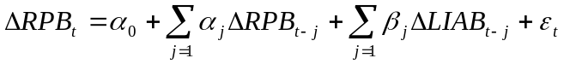
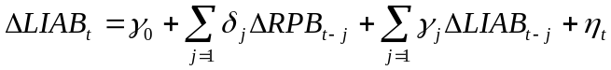
RPB é Resultado Primário em termos reais; LIAB é o valor real das obrigações do setor público (valor presente da dívida). O resultado do teste é interpretado da seguinte maneira:
A primeira equação mostra o quanto o resultado primário é explicado pelo operador de lag do resultado primário e pela dívida. O teste refuta a hipótese de dominância monetária se o resultado primário responder negativamente a aumentos na dívida ou se o resultado primário for determinado exogenamente. Se o coeficiente for não significativo, isso significa que o resultado primário não estaria acomodando a política monetária, uma vez que não cresceria para acomodar aumento na despesa de juros.
Caso o coeficiente fosse positivo, seria possível admitir a existência de dominância monetária, o superávit primário compensaria um aumento de dívida, tentando estabilizá-la. Essa condição é necessária, mas não suficiente. Segundo a teoria fiscal do nível de preços, um regime de dominância fiscal que tem queda do nível de preços e aumento do valor real da dívida, poderia apresentar esse comportamento como uma antecipação de superávits primários maiores.
A segunda equação mede o efeito dos resultados primários sobre a dívida atual. Numa situação de Dominância Monetária, maiores superávits primários deveriam causar redução na dívida futura. Num regime de dominância Fiscal, não haveria relação entre as duas variáveis.
Apesar de mostrar resultado para vários países, nos interessa apenas os resultados obtidos para o Brasil.
Os resultados do primeiro teste mostram que, para o período analisado, nenhum dos seis países apresenta Dominância Monetária. O Brasil apresenta Dominância Fiscal para o período completo, de 1991 até janeiro de 2004 e apenas para o subperíodo de julho 1994 até dezembro de 1998 os resultados são inconclusivos. Esse resultado é muito parecido com o de Tanner e Ramos, que divergem apenas do período pós 2000.
A restrição da aplicação do modelo VAR é que ele não permite distinguir sem ambigüidades os períodos de Dominância Fiscal e Monetária. É preciso reconhecer que o modelo VAR apresenta várias limitações. Entre elas, a incapacidade de mostrar como o superávit primário pode ser afetado pelo ciclo econômico, principalmente se a amostra for pequena. Neste caso, poderíamos estar observando um problema de amostra pequena que seria viesada. Qualquer Governo poderia ser incapaz ou não ter vontade política de aumentar o superávit primário em momentos de recessão.
Além disso, existe a possibilidade teórica de um regime de dominância monetária se confundir com um regime de dominância fiscal sob a hipótese da Teoria Fiscal do Nível de preços (FTPL), sendo qualquer resultado observado considerado ambíguo.
Caso o sinal mude ao longo do tempo, como deve ser feita a interpretação? Será que pode ser entendido como uma mudança de regime? Seria razoável imaginar tal comportamento em tão curto espaço de tempo?
B – O Teste da Função de Reação da Autoridade Monetária de Zoli
Na segunda parte deste mesmo trabalho, a autora inclui variáveis fiscais na função de reação das autoridades monetárias de vários países. O objetivo desse procedimento é medir se essas variáveis fiscais afetam a decisão de política monetária ou não. Os países analisados foram: Brasil, Chile, Colômbia, México, Polônia, Coréia do Sul e Tailândia. O critério de seleção foi disponibilidade de dados.
O modelo geral foi estimado com desvio da meta de inflação, hiato do produto e resultado fiscal. Não existe nenhuma fundamentação microeconômica por trás do modelo. Segundo a autora essa análise apresenta alguns problemas:
- Todos os países passaram por pelo menos uma alteração no regime monetário no período analisado, causando quebra estrutural na função de reação da autoridade monetária.
- Também sofreram outras mudanças, de peg cambial ou metas monetárias para metas de inflação, provavelmente alterando a formação de expectativas, o que causou nova alteração na função de reação.
- Além disso, antes das mudanças de regime não é claro determinar qual era o instrumento de política, a taxa de juros ou os agregados monetários.
Para diminuir esses problemas a autora optou por fazer a estimação da função de reação para os diferentes sub-períodos que possuíam regimes de política diferentes.
Para períodos sem metas de inflação a equação é:
Onde: i_{t} é a taxa de juros a vista; INFL é a taxa de inflação anual; OUTPUTGAP é a diferença entre produto observado e produto potencial e; ΔRBP é a variação no resultado primário.
Para o regime de metas a equação estimada é:
Onde 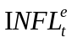 é a inflação esperada em t e INFL* é a meta de inflação.
O primeiro resultado observado é que em todos os países analisados, a autoridade monetária não reage a mudanças no superávit primário. A autoridade monetária não acomoda a política fiscal mais frouxa elevando as taxas de juros, resultado que conceitualmente deveria ser observado. Apenas será apresentado o resultado do Brasil.
O desvio da inflação da meta apresentou sinal significativo e correto para o período completo. O hiato do produto foi significativo para o período anterior à adoção do regime de metas.
Muitos países têm como um objetivo adicional a estabilidade na taxa de câmbio, mas tem medo de flutuar demais. Para alguns países a função de reação leva em conta a taxa de câmbio nominal ou taxa de câmbio real como regressores. Para os países que apresentam sinal correto e positivo, é mostrado que câmbio foi incorporado à reação da política monetária, tentando evitar depreciação significativa, o verdadeiro “fear of floating”. A taxa de câmbio real defasada apresentou sinal negativo e significativo para Brasil após a introdução do regime de metas.
A conclusão do trabalho em linhas gerais é que a reação das autoridades monetárias foi “normal”, reagindo às variáveis habituais nos países industrializados para a maioria dos países. Não foram observadas reações da política monetária a mudanças nas variáveis fiscais, mostrando que estas não afetam diretamente a condução da política monetária, uma condição necessária da Dominância Fiscal. Apenas para Argentina e Brasil ficou evidente uma situação de Dominância Fiscal na década de 90 e início dos 2000.
Um terceiro modelo testado para o Brasil é do canal alternativo que ocorre no efeito da política fiscal no risco de crédito, spread soberano, taxa de juros e taxa de câmbio e, finalmente, inflação. Uma maneira de estimar esse efeito é através de um modelo similar ao de Favero e Giavazzi (2004). Como teria dificuldade para testar para todos os países, estima um modelo reduzido, focando em dois segmentos do mecanismo de transmissão: o efeito da política fiscal no prêmio de risco e na taxa de câmbio. Para resolver a endogeneidade, a análise é feita através de estudo de eventos, avaliando o efeito de notícias relativas a variáveis fiscais e seus efeitos sobre taxa de câmbio e taxa de risco.
A autora analisou o período de janeiro de 2002 até 30 de abril de 2004. Ela comenta que os fatos estilizados sugerem que a política fiscal afetou as variáveis monetárias e as ações de política monetária no Brasil para esse período. A regressão feita foi:
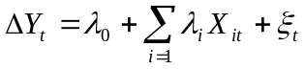
Onde, Y_{t} é uma medida de prêmio de risco ou a taxa de câmbio nominal em relação ao dólar. Para esse período a correlação dessas variáveis é alta em nível e em diferença. A variável X_{t} é grupo de medidas fiscais não antecipadas e surpresas de dados econômicos nos Estados Unidos e Brasil. Um conjunto de variáveis dummies são anúncios e ações de política fiscal.
A estimação para o Brasil mostra que as informações fiscais foram significativas, a única variável econômica que mostrou sinal significativo foi a taxa de juros dos “Fed Funds”. As “dummies” significativas foram as eleições. “Upgrades” e “downgrades” das agências de “rating” também mostraram efeito significativo para todas as medidas de risco utilizadas.
Os resultados sugerem que informações fiscais tenham um efeito direto e um efeito indireto na taxa de câmbio. O último efeito é dado através do spread EMBI. Variações inesperadas de SELIC não mostraram efeito significativo. Além disso, apresentam coeficiente com sinal negativo, em linha com o resultado observado por Blanchard (2004) e Favero e Giavazzi (2004).
Segundo a autora, o estudo de eventos sugere que através do canal de risco de crédito, um país sujeito ao fluxo de capital e com dívida muito alta pode ser levado involuntariamente a uma situação de dominância fiscal. Diferente do modelo tradicional de Sargent e Wallace (1981), onde a dominância fiscal resulta em relaxamento da política monetária, o efeito da política fiscal é sobre a taxa de câmbio e spreads de risco.

2.3 – Críticas e resultados
2.3.1 – Comentários de Eduardo Loyo sobre Blanchard (2004)
O trabalho de Blanchard (2004) foi publicado também em um livro. Eduardo Loyo comentou a versão apresentada em dezembro de 2003 no Instituto de Estudos de Política Econômica / Casa das Garças.
Loyo nota que para banqueiros centrais em todo o mundo, uma relação fundamental é o efeito da contração monetária que faz a inflação cair. Ele considera que resultados da teoria fiscal do nível de preços devem ser entendidos como alerta: quando a política fiscal for inapropriada, esse efeito pode não ocorrer até que a política fiscal seja corrigida. É muito difícil identificar e mais ainda demonstrar tais situações na vida real.
Loyo considera que o modelo de Blanchard se enquadra na situação descrita acima. O modelo mostra como o medo de default pode neutralizar o efeito do diferencial de juros positivo, trocando o sinal da taxa de câmbio. Um problema do modelo é que não permite que a política monetária tenha um efeito sobre a inflação através do canal da demanda agregada, problema reconhecido por Blanchard. Ao restringir o efeito dos juros para o “passthrough”, Blanchard argumenta que os juros são muito altos e crédito muito baixo, e que os efeitos são pequenos. Loyo nota que setores sensíveis a crédito reagiram ao aumento de juros, conforme Relatório de Inflação do Banco Central do Brasil de setembro de 2003.
Porém, mesmo que o canal de demanda agregada não tivesse efeito, ele considera uma forte possibilidade do modelo ser viesado para encontrar efeitos não covencionais da política monetária. Loyo mostra que Blanchard regride:
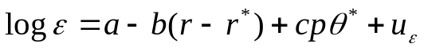
Onde, ε é a taxa de câmbio, r e r* são as taxas livres de risco domestica e externa, e pθ* é prêmio de risco. A política monetária está mais propensa a mostrar efeitos não convencionais da taxa de câmbio, quão menor for b (taxa de câmbio insensível ao diferencial de taxa de juros), e quão maior for c (sua sensibilidade ao prêmio de risco).
Um viés surgiria se a taxa Selic não for uma taxa livre de risco e sim uma taxa com risco, função da taxa livre de risco r^{R}, onde r é a taxa livre de risco. Neste caso, a regressão estimada seria:

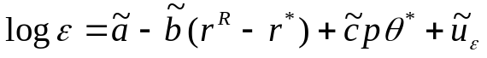
Essa regressão é mal especificada em relação ao proposto no modelo teórico. A especificação correta seria:
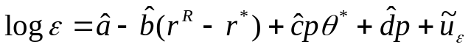

Mostrando que a variável probabilidade de default é omitida.
Com hipóteses razoáveis sobre a correlação parcial dos regressores, implica que:
(i) é viesado para baixo como estimador de , que coincide como b verdadeiro.
(ii) é viesado para cima como estimador de , que já é maior que o c verdadeiro.
Uma vez que b é subestimado e c é superestimado, ocorre um reforço para se observar sinal não convencional. Loyo nota que apesar de ser estimado para a taxa de um dia, o prêmio de default seria baixo, a taxa de juros para um dia é baixa.
Esse efeito é menos importante se o horizonte observado for de um prazo mais longo.

2.3.2 – Comparação dos resultados finais: Blanchard (2004) X estimação com a base de dados original
O modelo teórico foi testado através da estimação das três equações propostas pelo autor. Só foi possível replicar os testes originais porque o professor Blanchard disponibilizou em sua página pessoal a base de dados e todos os protocolos de regressão que utilizou no seu artigo. Essa base de dados será chamada daqui em diante de base original.
O software utilizado por Blanchard foi o pacote estatístico RATS (Regression Analysis of Time Series). Dessa maneira foi possível identificar com certeza cada procedimento utilizado e replicá-lo com a base de dados original. Para replicar as regressões desse trabalho foi utilizado o software Oxmetrics. Para as regressões AR1 estimadas com variáveis instrumentais foi utilizado o software RATS.
O primeiro passo é estimar a série temporal para probabilidade de default (p) através do spread soberano. Depois, a partir do spread soberano, estimar as duas equações básicas. A consolidação dos resultados se dá a partir da estimação dos coeficientes obtidos nas três equações, a junção das equações resulta em uma relação linear não trivial entre a taxa de câmbio e o diferencial de taxa de juros.
Antes de resolver a equação que é função dos valores da política fiscal e monetária r, r$, D e X respectivamente, juros “risk free”, juros em dólar, tamanho da dívida em t e superávit primário, também é preciso calcular os parâmetros exógenos: η, θ∗, μ e λ respectivamente: relação entre a taxa de câmbio de vencimento de cada título e taxa de câmbio à vista, aversão a risco dos investidores estrangeiros, participação da dívida atrelada ao dólar da dívida total e função da aversão a doméstica como função da aversão a risco estrangeira.
Para chegar ao seu resultado final, Blanchard adota como padrão de referência de longo prazo os valores médios entre o período de janeiro de 1999 até janeiro de 2004 para os parâmetros exógenos. Segundo o trabalho original, as médias são: D = 0.53; μ = 0.50, e θ* = 0.56, e utilizaremos o λ = 0.50, conforme comentado no trabalho original não causa grandes diferenças na resolução da equação final. O efeito tradicional ou primário dos juros sobre o câmbio é dado pelo coeficiente estimado da equação de fluxo de capital. Para se chegar ao efeito não tradicional ou secundário, é preciso resolver a equação diferencial de p em r.
Após resolver essa equação, mais três parâmetros não mencionados são fundamentais para estabelecer a relação. O primeiro é utilizar um superávit primário de longo prazo. Utilizou-se 3,5%, padrão de referência na época do teste. O segundo é o nível inicial de taxa de juros nominal doméstica. O valor utilizado foi 16%, taxa de juros vigente na época da estimação. O último parâmetro necessário para a estimação é o nível inicial de câmbio nominal utilizado. Um candidato natural foi o procedimento adotado para as demais variáveis, a média do período de janeiro de 1999 a janeiro de 2004.
A conclusão do trabalho mostra o efeito de um aumento de um ponto de percentagem da taxa de juros na taxa de câmbio. Com a base e critérios idênticos, o resultado observado é praticamente idêntico ao de Blanchard (2004). A tabela 1 mostra o resultado final do trabalho de Blanchard (2004) e faz a comparação com o resultado estimado a partir da base de dados original:
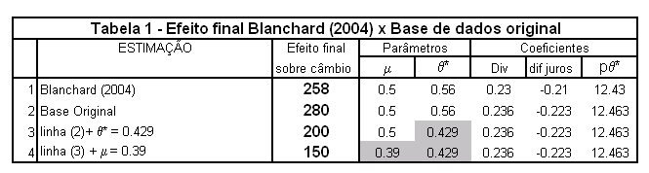
Na linha 1 temos o resultado de Blanchard: para um aumento de um ponto percentual no nível de juros, ocorre uma depreciação de 2,58% na taxa de câmbio. Na linha 2, é mostrado o resultado calculado com a base original: uma depreciação de 2,80% em lugar dos 2,58% originais. Os dois resultados são obtidos usando os valores dos parâmetros exógenos calculados por Blanchard.
Porém, para dois parâmetros exógenos, o valor médio de aversão a risco (θ*) e a participação da dívida cambial na dívida total (μ) calculados para o período de janeiro de 1999 a janeiro de 2004, apresentaram diferença significativa em relação ao publicado por Blanchard. Calculando os valores médios de aversão a risco para o período 1999:01 até 2004:01 a média observada foi 0,429 no lugar do 0,56. Um outro cálculo que apresentou valor diferente foi a participação média da dívida cambial, em lugar dos 50% apresentados no trabalho original, essa média foi 39%.
A linha 3 mostra o resultado da base original alterando a média de aversão a risco (θ*) de 0,56 para 0,429. Nesse caso a depreciação da taxa de câmbio é de 2,00%. Alterar o valor médio de aversão a risco para o valor correto reduz o efeito de depreciação em 0,8 pontos percentuais. A linha 4 mostra o efeito da troca da participação média de dívida cambial para 39%, incluindo a alteração anterior. O efeito combinado é uma depreciação de 1,5%. Quando a participação média de dívida cambial é alterada para o valor correto, ocorre uma redução adicional de 0.50%.
Ou seja, quase metade do efeito original estimado para um aumento de 1% no diferencial de juros era devido a um cálculo diferente do especificado no trabalho e na metodologia de cálculo do trabalho e dos protocolos de regressão.
Utilizando os parâmetros calculados corretamente e adotando o critério de seleção de coeficientes do trabalho de Blanchard, a linha 4 descreve o efeito de uma depreciação de 1,50% na taxa de câmbio em lugar de 2,58% que foi apresentado no trabalho de Blanchard.
A conclusão dos resultados estimados da base original também mostra que um aumento no diferencial de juros causa uma depreciação. Porém, esse efeito final sobre a taxa de câmbio é significativamente menor que o observado no trabalho de Blanchard. A estimação com a base original apresentou um efeito final de depreciação 40% menor que o publicado em 2004.

Capítulo 3 – O modelo de Blanchard após as mudanças sugeridas
Os resultados estimados com a utilização da base original foram muito próximos aos publicados pelo professor Blanchard. Porém, aconteceu uma diferença importante em dois parâmetros exógenos, que mostraram um efeito do diferencial de juros sobre o câmbio significativamente menor que o esperado.
Além dessa diferença, são apresentados no anexo estatístico 1 dessa dissertação, diversos problemas, tanto empíricos quanto conceituais, nas equações estimadas pelo modelo. A partir da identificação desses problemas, foi criada a chamada base de dados corrigida. Essa base de dados incorpora mudança sugerida de todas as variáveis empíricas. A mudança conceitual mais importante é a incorporação da equação de fluxo de capital apenas utilizando as variáveis reais. Também foi incorporada a estimação da relação de risco de default apenas com a dívida esperada da base Focus, com início em janeiro de 2000. As demais críticas existem, mas não são alteradas para os resultados desse capítulo.
A base corrigida foi definida acima e atualizada até 2005. O capítulo 3 se divide em duas partes. A primeira compara os resultados estimados com a base original com os estimados pela base corrigida. A segunda parte estende a análise até novembro de 2005 e analisa o que e se mudou a situação desde então.

3.1 – A correção das variáveis e resultados estimados até janeiro de 2004
A seguir são detalhados os resultados das alterações sugeridas e justificadas no anexo estatístico. Todas as tabelas apresentam as comparações dos resultados estimados com a base de dados corrigida com os estimados com a base de dados original.
3.1.1 – A estimação de probabilidade de default após dados corrigidos
Na estimação dessa equação, são feitas apenas duas alterações: primeiro trocar a série de EMBI de Blanchard por EMBI+ Brasil, média mensal. A segunda alteração foi trocar a taxa de composição do spread transformado (spread/ taxa nominal). Esta troca foi feita utilizando a taxa de um título de sete anos do tesouro americano em lugar da taxa do título de dez anos. A tabela 2 apresenta a comparação de resultados:
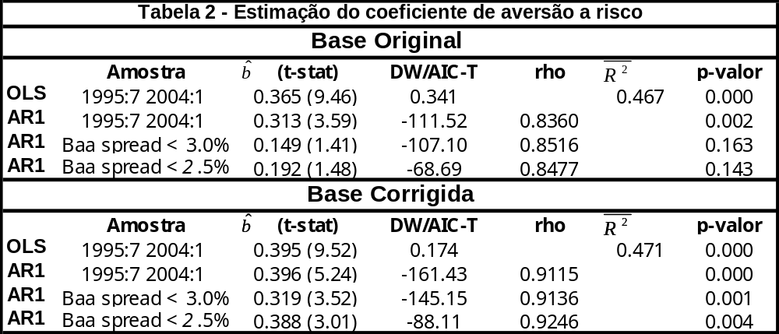
A comparação das estatísticas mostra que o AIC-T, estatística t e os coeficientes aumentaram em todas as regressões. Com a utilização da base corrigida, todos os coeficientes foram significativos a 99%, o que não acontecia com a base original para as subamostras de Baa que só eram significativos a 86% de confiança.
Ou seja, as modificações propostas no anexo 1 da dissertação aumentaram sensivelmente a confiança nas estimações e demonstram que a base corrigida gera um modelo com maior significância estatística que o estimado pela base de dados original.
Os procedimentos são idênticos ao do modelo original, mínimos quadrados continuam apresentando auto-correlação de resíduos, AR1 corrige esse problema, mas apresenta viés de simultaneidade. Então são feitas as estimações de AR1 utilizando os dados onde o Baa spread foi menor que 3% e depois menor que 2.5%. Os períodos de dados eliminados são idênticos aos da base de dados original. A utilização dos dados aonde Baa spread foi menor que 3% excluiu praticamente todo o período de incerteza eleitoral.
O coeficiente de 0,32 estimado no spread Baa menor que 3% é o escolhido por ter o menor (mais negativo) AIC-T sem apresentar simultaneidade nem correlação serial. O único potencial competidor seria o coeficiente do spread menor que 2,5%. Mas se fosse utilizado excluiria muitos dados, conforme comentado anteriormente.
3.1.2 – A estimação da relação do fluxo de capital após dados corrigidos
A primeira correção foi usar a nova probabilidade de default derivada a partir do coeficiente de 0,32 do Baa spread em lugar de 0,16. A segunda alteração foi alterar a série de câmbio real, calculada com a média nominal do BC e tendo IPCA como deflator do Brasil. A terceira alteração foi usar a expectativa de inflação a partir de janeiro de 2000, início das expectativas da série Focus. Conforme argumento conceitual, a estimação só faz sentido quando são usadas as variáveis reais.
A tabela 3 apresenta os resultados estimados para a relação de fluxo de capital com a base original e com a base corrigida:
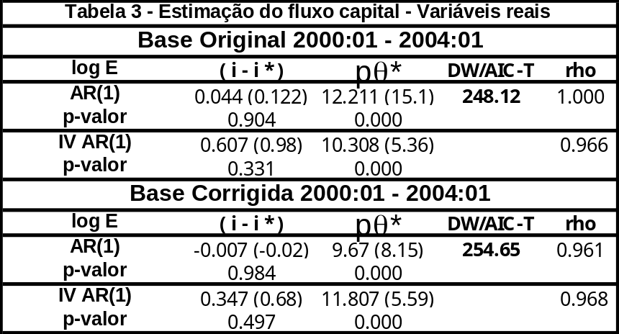
A estimação por mínimos quadrados foi descartada devido à correlação de resíduos. Na estimação do AR1, o sinal do coeficiente do diferencial de juros apresentou sinal negativo, mas se manteve não significativo. O coeficiente de pθ* caiu de 12,211 para 9,67. Adotando-se o critério de escolha dos menores coeficientes para dar uma chance ao canal de juros, os coeficientes seriam -0,007 para o diferencial de juros reais e 9,67 para a aversão a risco.
3.1.3 – Corrigindo a estimação da relação de risco de default
Apenas a série de dívida/PIB esperada, construída a partir do relatório Focus foi utilizada nas regressões. Também foi utilizada a série de probabilidade de default estimada com o coeficiente do Spread Baa de 0,32. A tabela 4 apresenta os resultados estimados com a base corrigida comparando com os resultados estimados com a base original:
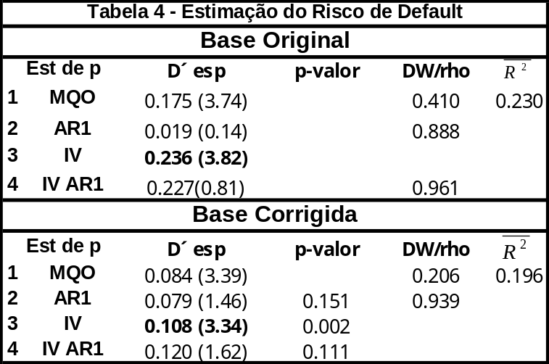
A linha 1 mostra que o coeficiente da dívida por mínimos quadrados apresentou redução significativa. O problema de autocorrelação de resíduos permanece. A linha 2 mostra a estimação do AR1, o poder de explicação da dívida esperada ganha significância aumentando o coeficiente de 0,02 para 0,08. Para corrigir o viés de simultaneidade, o spread Baa é a variável instrumental utilizada, com defasagem de até quatro meses.
A linha 3 mostra o coeficiente de 0,108. Foi estimado por mínimos quadrados com instrumentos. Esse resultado é metade do estimado na base original, e continua bastante significativo, com 99,8% de confiança. Na linha 4 é o resultado da estimação por AR1 com instrumentos, que apresenta aumento de significância em relação à base original, porém é significativo apenas a 88%.
Quando a base corrigida é utilizada parece ter ocorrido uma convergência dos coeficientes e um aumento de significância. O coeficiente da linha 3 será utilizado no resultado final, por ser o único significativo sem viés de simultaneidade.
3.1.4 – Juntando as equações estimadas com a base de dados corrigida
Foi mantido o spread Baa como medida de aversão a risco. O coeficiente calculado em relação à média mensal de EMBI BZ+ foi 0,32 no lugar de 0,16, o que alterou a média de aversão a risco (θ*) do período de 0,429 para 0,858.
Como todos os coeficientes são estimados a partir de probabilidade de default e de aversão a risco, os coeficientes das outras duas equações também foram diferentes. Os coeficientes de diferencial de juros e probabilidade de default foram respectivamente -0,07 e 9,67, menores que os da base original. O coeficiente da dívida foi 0,108, a metade do estimado com a base original.
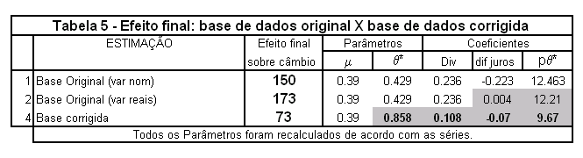
A linha 1 da tabela 5 replica os resultados da linha 4 da tabela 1. Mostra o efeito final do aumento de 1 ponto percentual no diferencial de juros quando são utilizados a base original, parâmetros recalculados e os coeficientes de juros e câmbio estimados com as variáveis nominais: uma depreciação de 1,5% na taxa de câmbio real.
Conforme comentado, esse procedimento não é apropriado. O mais correto seria utilizar os coeficientes estimados com as variáveis reais. Esse é o resultado apresentado na linha 2. O coeficiente do diferencial de juros deixa de apresentar sinal negativo e o resultado é uma depreciação de 1,73% para um aumento de um ponto percentual no diferencial de juros.
A linha 3 apresenta o resultado final usando a base de dados corrigida, os parâmetros novamente recalculados e a estimação do coeficiente de diferencial de juros com variáveis reais. Os modelos são todos mais robustos e o efeito final é uma depreciação de 0,73% para um aumento de um ponto percentual no diferencial de juros.
Este deveria ser o resultado do trabalho original. Apenas 30% do efeito que a conclusão do trabalho de Blanchard apresentou. Uma depreciação de 0,73% em lugar de uma depreciação de 2,58%, tornando as limitações que a política monetária estaria sujeita, significativamente menores do que o trabalho original sugeria.

3.2 – Os resultados observados até novembro de 2005 com a base corrigida.
Utilizando os dados da base corrigida até novembro de 2005, temos os seguintes resultados:
3.2.1 - Estimando a probabilidade de default até 2005 com a base corrigida.
Mantendo o procedimento da primeira metade do capítulo 3, a estimação da probabilidade de default foi feita usando a base de dados aonde o spread Baa foi menor que 3%. Esse procedimento elimina autocorrelação que se observaria na estimação de mínimos quadrados e o viés de simultaneidade caso fosse utilizado o AR1 na amostra completa.
Conforme comentado anteriormente, esse filtro exclui os períodos de setembro a novembro de 2001 (época do atentado de 11 de setembro) e junho de 2002 até março de 2003 (período de auge dos escândalos corporativos americanos e Invasão do Iraque). A idéia é que em períodos de aversão a risco exagerada, a probabilidade de default estimada pode ser aumentada, por que o retorno exigido para o mesmo nível de risco aumenta em períodos de “stress” de uma maneira não linear.
Coincidentemente este último período excluído é quase igual ao período de desconforto doméstico com a eleição. Como na época o medo era que algum candidato de oposição à política econômica vigente ganhasse, e depois de definido o presidente em outubro ele ainda precisava criar reputação, seria necessário algum tempo no poder até que o mercado acreditasse nas boas intenções do novo governante.
Como nenhum dado posterior a janeiro de 2004 do Baa Spread foi maior que 3.0%, todos os dados após essa data até novembro de 2005 estão incorporados à base Baa menor que 3%. A tabela 6 mostra o resultado:
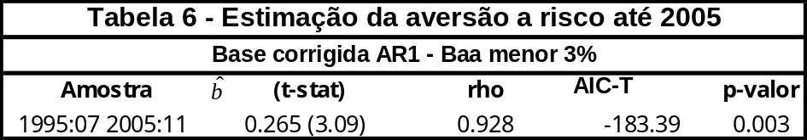
O coeficiente estimado para o Baa Spread usando os dados até novembro de 2005 é 0,265 e é significativo a 99,7%. Ele mostra uma redução em relação ao período que terminava em janeiro de 2004, previamente estimado em 0,32. Essa redução de coeficiente indica que a melhora recente no spread soberano se deveu a fatores domésticos, não devido à melhora de aversão a risco, caso contrário o coeficiente teria aumentado, uma vez que a aversão a risco também vem caindo desde 2003.

3.2.2 - Estimando a relação de fluxo de capital até 2005 com a base corrigida
A partir da nova série probabilidade de default, a partir do coeficiente de Baa spread de 0,265, a nova média de θ* entre janeiro de 1999 e novembro de 2005 é 0,658. Esse será o parâmetro médio de aversão a risco usado na equação final para os dados até 2005. A estimação dos coeficientes foi feita utilizando a série de dados reais, que tem início em janeiro de 2000. Os resultados são apresentados na tabela 7:
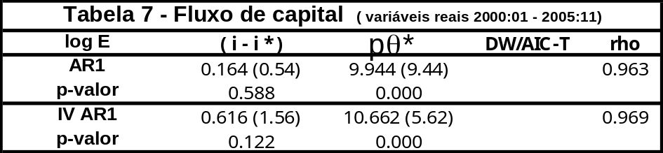
Os coeficientes do diferencial de juros continuam sendo não-significativos. Adotando-se o critério de escolha do menor coeficiente, os coeficientes selecionados são de 0,164 para diferencial de juros e 9,944 para o spread de pθ*.
No anexo, um dos testes realizados foi da relação de causalidade entre EMBI+ BZ e câmbio (tanto nominal quanto real). A tabela A2.2 do anexo estatístico mostra que não houve alteração para o teste das variáveis nominais (já descartado), continua a relação de causalidade de câmbio para EMBI+ BZ e não o contrário.
A mudança importante ocorre na relação entre câmbio real e EMBi+ BZ. Quando são incluídos os dados de fevereiro de 2004 até novembro de 2005, o spread EMBI+ BZ passa a não apresentar relação de causalidade segundo o teste de Granger para a taxa de câmbio. Provavelmente porque essa foi afetada pela melhora do balanço de pagamentos e também pela redução drástica da percepção de risco político.
3.2.3 - Estimando a probabilidade de default como função da dívida esperada.
A estimação será feita somente para a dívida esperada construída com os dados do relatório Focus. A estimação é a partir de janeiro de 2000. O instrumento utilizado nas estimações continua sendo o spread Baa defasado até 4 lags. A tabela 8 apresenta os resultados:
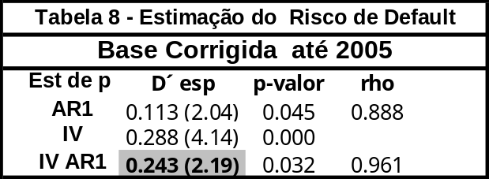
Em todas as regressões anteriores o coeficiente de dívida utilizado era o obtido na estimação de mínimos quadrados por instrumentos porque apresentava estatísticas melhores. Porém, na estimação até 2005 da base corrigida, o coeficiente do AR1 com instrumentos é significativo a 95%. Este coeficiente da dívida de 0,243 será utilizado para compor o efeito até 2005, o critério de escolha do coeficiente de dívida adotado foi sempre o de selecionar aquele com a melhor estatística.
Com a inclusão dos dados de 2004 e 2005, ocorreu um crescimento expressivo no coeficiente da dívida para explicar a probabilidade de default. Para os dados até janeiro de 2004, o coeficiente era de apenas 0,108, conforme mostrado na Tabela 4 (pp 32).
3.2.4 – O resultado final da base corrigida estimada até 2005.
Após serem estimados os coeficientes da base corrigida atualizada até 2005, foram recalculados os parâmetros exógenos, que apresentam valores diferentes para o novo período de referência de longo prazo. Essa média é calculada entra janeiro de 1999 e novembro de 2005, em lugar da média anterior que compreendia o período de janeiro de 1999 até janeiro de 2004. Para o período maior, a média de aversão a risco (θ*) foi 0,658 e a média da participação da dívida cambial na dívida total (μ), foi 0,338.
A tabela 9 apresenta o efeito final estimado para os dois períodos:
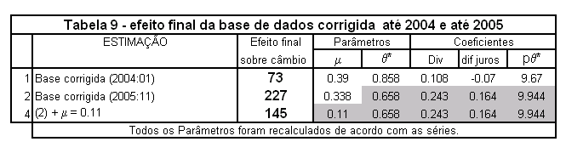
A linha 1 mostra o resultado da base corrigida, estimada palas variáveis reais e com parâmetros exógenos recalculados, idênticos aos apresentados na linha 3 da tabela 11. Ou seja, até janeiro de 2004, o efeito de um aumento de um ponto percentual no diferencial de juros causaria uma depreciação na taxa de câmbio de 0,73%.
A linha 2 apresenta os resultados com os mesmos critérios para os dados atualizados até novembro de 2005. Foram utilizados os coeficientes detalhados na seção 4.2. O efeito final é uma depreciação de 2,27%. Como as duas equações principais foram alteradas, é preciso medir o efeito da equação do diferencial de juros e a da relação de dívida.
Para medir esses efeitos, foi alterado cada coeficiente e mantido fixo o outro na equação final. Deste modo, o incremento de 1,54% é explicado com 1,25% oriundos da mudança do coeficiente de dívida e 0,19% oriundos da mudança dos coeficientes do diferencial de juros.
O fato é que esse efeito de aumento do coeficiente de dívida se dá pelo crescimento da correlação entre dívida e probabilidade de default observada nos últimos dois anos. Como a análise final é a baseada nos valores médios de longo prazo, o aumento de correlação afeta significativamente os coeficientes.
A linha 3 mostra o resultado que seria obtido se em lugar do percentual médio da dívida cambial entre janeiro de 1999 e novembro de 2005, fosse utilizada a participação da dívida cambial observada em novembro de 2005 (11%). O efeito combinado seria uma depreciação de 1,45%.
A conclusão do aumento de prazo é de certa maneira surpreendente. Quando os dados são atualizados até novembro de 2005, a conclusão com base nesse modelo é que a política monetária teria menos graus de liberdade para fixar a taxa de juros do que tinha quando a estimação foi feita com dados até janeiro de 2004. O coeficiente da dívida é o mais importante para dar o sinal de depreciação na taxa de câmbio. O que surpreende é o aumento na correlação entre dívida esperada e probabilidade de default.
Comparando o resultado do trabalho de Blanchard com o trabalho preliminar que apresentou em dezembro de 2003, com dados até maio de 2003, o efeito final que observava era 1,44%. Quando ampliou os dados até janeiro de 2004, o efeito final foi de 2,58%.
O coeficiente de dívida no primeiro trabalho era 0,22, e foi estimado em 0,23 nos dados até 2004. A inclusão de 8 meses de dados aumentou o coeficiente em 0,10. O efeito de juros passou a ser metade 0,23 até 2004 comparado com -0,45 até maio de 2003. Para os novos dados de Blanchard, os juros iam perdendo significância para prever câmbio.
A evolução da relação entre dívida esperada e a probabilidade de default (extraída do spread Baa) é mostrada no gráfico1:
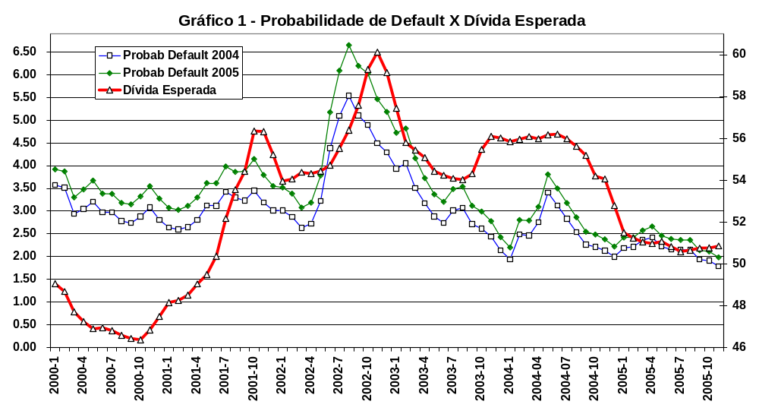
O gráfico 1 mostra como a correlação entre a dívida esperada e a probabilidade de default aumentou a partir de 2002, com pequeno descolamento entre o final de 2003 e o final de 2004.
A amplitude do movimento de dívida esperada entre o final de 2000 e início de 2002 é muito menor e não relacionada com a probabilidade de default. Após 2002, essa relação se altera. Apesar do descolamento entre o final de 2003 e o final de 2004, a correlação entre probabilidade de default e dívida aumentou fortemente. A análise da correlação entre a probabilidade de default extraída da medida até 2005 e a dívida foi 39,5% para o período completo e 61,9% para o período de janeiro de 2003 até novembro de 2005.
Além disso, o fato do coeficiente de dívida subir é uma comprovação desse aumento de correlação. Desse modo, a extensão da base de dados aumenta a correlação entre probabilidade de default e dívida esperada.
Identificado o fator que aumentou o resultado de dominância, é preciso investigar os motivos desse aumento de correlação. Algumas alternativas são possíveis.
Uma alternativa é que esse aumento de correlação tenha ocorrido porque o spread Baa não é uma boa medida de aversão a risco. Outra alternativa é que a razão da redução na probabilidade de default implícita nos títulos tenha ocorrido por um alívio em relação à política econômica do governo. Deste modo, por um período aumentou-se a probabilidade de default sem que isso estivesse relacionado com a dinâmica da Dívida esperada. Quando o medo de medidas econômicas heterodoxas diminuiu, um ajustamento na probabilidade de default precisava ocorrer. Porém, da maneira que o modelo está especificado, na falta dessa variável explicativa, quem absorve o poder de explicação é a dívida esperada.
Outra possibilidade é que não haja a relação de causalidade esperada entre a dívida e a probabilidade de default.
Para medir essa relação, foi feito um teste de causalidade de Granger para testar a relação de causalidade entre as duas variáveis.
A tabela A2.3 do anexo estatístico mostra os resultados dos testes de todas as probabilidades de default extraídas das diferentes medidas de aversão a risco e períodos. As linhas 9 e 10 mostram que tanto dívida esperada quanto probabilidade de default apresentam relação de causalidade mútua para o período até 2005. As linhas 3 e 4 mostram resultado idêntico para o perído até 2004.
O curioso é notar que não existe relação de causalidade entre dívida esperada e probabilidade de default no teste do anexo estatístico (A2.1), idêntico ao feito originalmente pelo professor Blanchard. Este fato reforça a impressão que as variáveis e critérios de seleção não estavam corretos na especificação nominal.
Apenas as duas primeiras hipóteses resistem. Caso não seja aceita nenhuma dessas hipóteses, o resultado é de fato surpreendente. Todas as correções feitas nesse capítulo resultaram no efeito final que seria obtido caso fosse adotado o melhor procedimento teórico (utilizar variáveis reais na relação de fluxo de capital) e usar as variáveis corretas nas outras equações.
O resultado observado até janeiro de 2004 é uma depreciação de 0,73%. O resultado até novembro de 2005 com essa base de dados corrigida é uma depreciação de 1,45%, se a participação de novembro da dívida cambial na dívida total for entendida como sendo o percentual de longo prazo.
A conclusão é clara, apesar da melhora de fundamentos do Brasil desde 2004, os graus de liberdade da política monetária hoje são menores do que eram em 2004 de acordo com esse modelo.

Capítulo 4 – O modelo de dominância com substituição de variáveis.

As alterações no capítulo 3 foram feitas para corrigir variáveis que não estavam medidas corretamente de acordo com a proposta original do modelo. A base de dados corrigida foi construída e as estimações feitas a partir dela resultam em estatísticas melhores e variáveis que se alinharam melhor com as exigências do modelo proposto por Blanchard.

Neste capítulo em lugar de corrigir variáveis, algumas serão substituídas. Apesar de não existir uma mudança na descrição teórica do modelo, essa substituição é interessante porque algumas variáveis previamente utilizadas parecem não ser as mais apropriadas.

Serão feitas duas substituições: a primeira é trocar a medida de “proxy” de aversão a risco. A segunda é alterar o prazo da taxa utilizada para estimar o coeficiente do diferencial de juros reais. Este capítulo irá reestimar os modelos com essas substituições e fará as comparações com os resultados observados no capítulo anterior.

O objetivo é verificar se as estatísticas se tornam mais significativas com a utilização dessas variáveis, o que indicaria um modelo melhor. O objetivo secundário é verificar se o aumento do efeito de depreciação sobre a taxa de câmbio quando o período de estimação foi ampliado se confirma como observado na base corrigida, aumentando o resultado de dominância ou se era um problema das variáveis utilizadas.

A primeira alternativa é não confirmar o aumento do efeito de depreciação, o que mostraria que a aparente contradição estaria relacionada às variáveis utilizadas. A segunda alternativa é confirmar o aumento do efeito de depreciação, o que seria relacionado a uma característica do modelo teórico, sendo necessária uma investigação da razão desse resultado, só restando a alternativa de omissão de variável.

O capítulo compara os resultados das substituições com os resultados da base corrigida para cada relação e para o efeito final da base corrigida. As justificativas para a mudança estão no anexo estatístico 3 (A3).

4.1 – A substituição de variáveis na decomposição de EMBI em aversão a risco e probabilidade de default até janeiro de 2004
Definidas as duas séries para substituição, BBB High yield e BB High yield, falta testar as séries no modelo teórico para verificar se, de fato, a melhor proxy de aversão a risco é a série BB High yield, conforme concluído no anexo 3.
Chamou a atenção no capítulo anterior o fato das séries de EMBI e de aversão a risco terem se descolado no período 2002-2003. Esse descolamento se deveu a um grande aumento na probabilidade de default esperada.
Seria esse um efeito de dominância fiscal? A dinâmica de dívida com superávit primário esperado não estavam adequados? A política monetária estava com sua atuação limitada porque acabaria causando uma depreciação cambial quando tivesse que subir os juros, e, por conseqüência, acabaria aumentando a inflação? Seria um erro estar sob o regime de metas de inflação naquele momento? Será que simplesmente subir o superávit primário resolveria o problema? Ou seja, era um problema de capacidade de pagamento?
Outra alternativa estaria relacionada ao receio que o próximo partido no Governo não tivesse disposição de pagar a dívida, não que estivesse incapacitado de pagá-la. Nesse caso dinâmica da dívida não era a causa do stress, e uma resposta ortodoxa da política monetária faria parte de uma comunicação importante do novo governo com respeito ao comprometimento com políticas ortodoxas. E é claro, evitaria um descontrole inflacionário subindo as taxas de juros.
A substituição dessas variáveis vai tentar responder melhor a essas perguntas.
São feitas duas estimações substituindo a série Baa Moody´s. A primeira substitui o Spread Baa pela série BBB High yield JPMorgan, a segunda substituição é pela série BB High yield JP Morgan. Não foram estimados os coeficientes por mínimos quadrados por causa da correlação serial previamente observada.
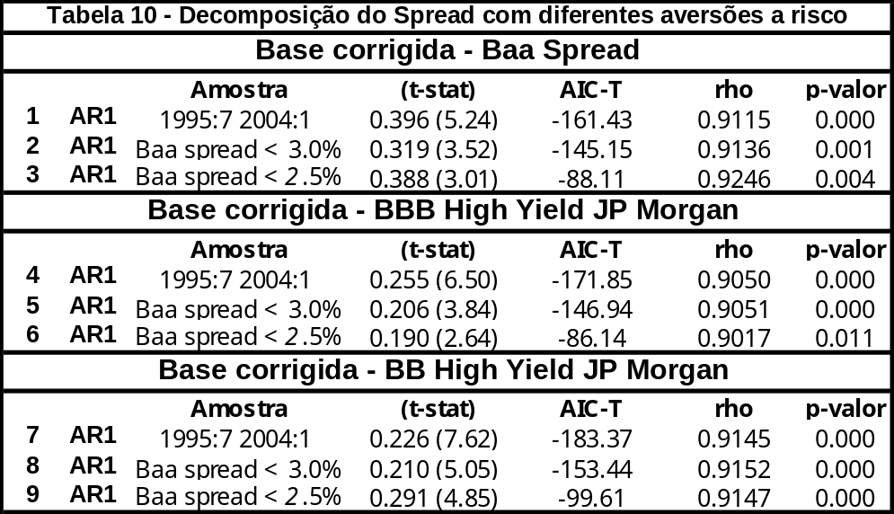
A tabela 10 é dividida em 3 partes. A primeira (linhas 1 a 3) mostra o resultado da estimação por Baa Spread, mostrada na seção 4.1.1. As linhas 4 a 6 apresentam os resultados da substituição pelo BBB High yield e as linhas 7 a 9 apresentam o resultado da substituição do Baa das linhas pelo BB High yield.
As linhas 1, 4 e 7 apresentam as estimações por AR1, descartadas pelo viés de simultaneidade. As linhas 2, 5 e 8 mostram o resultado da base Baa<3%. As linhas 3,6 e 9 mostram o resultado da base Baa <2.5%. Com a utilização da base de dados corrigida, os coeficientes das duas séries (menor que 3% e menor que 2.5%) passaram a ser significativos. A escolha dos coeficientes estimados com a base Baa <3% é feita porque menos dados são excluídos e suas estatísticas são mais significativas que a estatísticas da base menor que 2,5%.
Os resultados da tabela 10 mostram que a substituição do Baa spread por BBB High yield e por BB High yield tornou a estimação da primeira equação mais significativa se comparadas com a estimação com o spread Baa. O teste AIC-T ficou mais negativo para cada amostra, melhorando em relação à base corrigida, que já era mais robusta que a base original.
As estimações feitas com a série BB high yield mostram que esta série é um melhor estimador de aversão a risco que a série BBB também pelos critérios estatísticos. As estatísticas t dos coeficientes e os AIC-T de cada amostra foram as melhores.
Para o spread de BBB High yield o coeficiente estimado é 0,206. Para a série BB High yield é estimado em 0,21. Conforme comentado, como o spread da série de BB High yield é maior que da série BBB High yield, o coeficiente é praticamente o mesmo e a aversão a riso é extraída do EMBI+ BZ, também idêntico, a probabilidade de default estimada com o spread Baa ou com spread BBB estaria superestimada em relação àquela estimada com a série BB.
Ou seja, a melhor proxy de aversão a risco para o spread soberano de renda fixa brasileiro é a série BB High yield. Esta série é estatisticamente superior e é melhor sob o ponto e vista econômico caso se aceite a hipótese de aversões a risco diferentes para classificações de risco diferentes.

4.2 – A substituição de variáveis na equação da conta de capital (dados reais).
Para a estimação da conta de capital, iremos substituir a taxa de juros de um dia pela taxa de juros real de um ano. Porém, para poder comparar o efeito da mudança do Baa spread por BBB High yield e BB High yield, a primeira parte deste item continuará a estimação com a taxa de um dia. A segunda parte vai testar os dois spreads do JP Morgan com as taxas de juros de um ano.
Nessa equação, além da troca das variáveis utilizadas diretamente na estimação, as taxas de juros, é preciso alterar as variáveis utilizadas como instrumentos. Em lugar de Baa o instrumento é a medida de risco utilizada na primeira equação, BBB ou BB High yield. A estrutura de lags de quatro períodos permanece para os instrumentos.
4.2.1 - Substituindo a aversão a risco derivada de Baa pela aversão derivada de BBB High yield e derivada de BB High yield
São duas estimativas. Todas com diferencial entre Selic e Fed Funds. Só serão feitas as estimações por AR1 e AR1 usando o spread como instrumentos, com os testes até janeiro de 2004.
A tabela 11 se divide em três partes e compara os resultados da Base corrigida com as estimações usando as duas proxies de risco, BBB high yield JP Morgan e BB high yield JP Morgan. A estimação é feita a partir de 2000 por não existir série de expectativa de inflação para os doze meses seguintes anterior a janeiro de 2000.
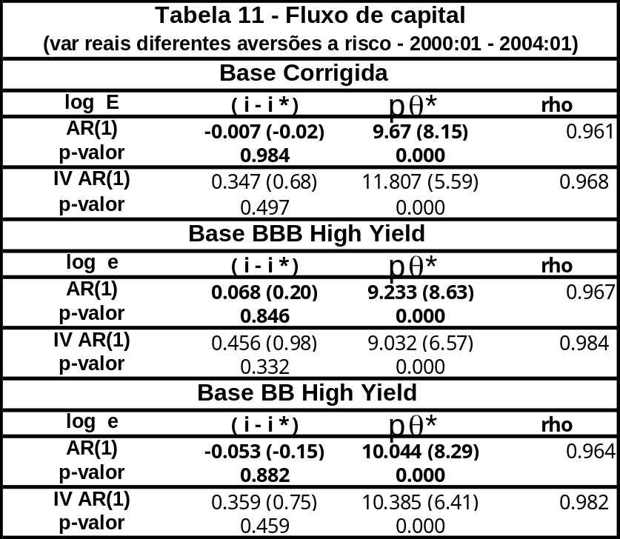
O comparativo mostra que para a base corrigida, o coeficiente do diferencial de juros era -0,007 e o coeficiente estimado da aversão a risco era 9,67. Na estimação que usa o BBB high yield como proxy de aversão a risco, os coeficientes para diferencial de juros e aversão a risco são, respectivamente: 0,068 e 9,223.
Quando a estimação é feita usando o BB high yield, os coeficientes de diferencial de juros e aversão à risco são, respectivamente, -0,053 e 10,044. Em todas as alternativas anteriores, a escolha do AR1 foi para dar mais chance ao canal de juros tradicional funcionar. Eles não foram significativos em nenhum dos casos.
4.2.2 - Substituindo a medida de aversão a risco e o prazo da taxa de juros
Analisado o impacto da mudança da medida de aversão a risco feita no item anterior, os dados de juros de um dia domésticos e externos são substituídos pela taxa de juros de 12 meses. O mesmo exercício foi feito com a base BBB e com a base BB high yield. Os resultados são apresentados na tabela 12:
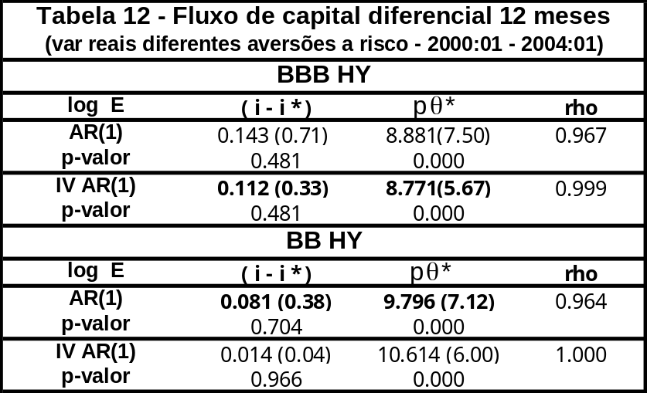
Assim como no caso da taxa de um dia, a taxa de 12 meses também não apresentou sinal correto, nem significativo. Mantendo o critério que dê mais chance ao canal de juros, a escolha dos coeficientes utilizados na estimação final foi o estimado para o AR1 na base BB high yield e AR1 com instrumentos para BBB high yield.
Em termos econômicos, faz mais sentido que a taxa de juros de um ano fosse a mais relevante. Porém, o resultado econométrico para esse período é que o prazo da taxa de juros, entre um dia e um ano, não fez muita diferença. Talvez seja um resultado derivado dos altos níveis de taxa de juros, pouco importando o prazo de um ano nesse caso.
Porém, quando essa taxa de juros de 12 meses é utilizada como a que define a taxa de juros real, a conclusão de Blanchard sobre o comportamento do Banco Central não é validada. Blanchard afirmou que o BC não subiu os juros reais no final de 2002 porque compartilhava da visão que estaria em dominância.
Considerando que a taxa de juros que afeta a inflação e nível de preços é a taxa de juros de 12 meses (ver Relatório de inflação BC), o comportamento da autoridade monetária foi compatível com um ambiente de dominância monetária, pois manteve constante o nível de juros reais. Resultado diverso do observado quando a taxa Selic é utilizada.

4.3 – A substituição de variáveis na probabilidade de default
São feitas duas estimações que serão comparadas com a estimação da base corrigida. A primeira com a probabilidade de default derivada do spread BBB High yield. A segunda com a probabilidade de default derivada do spread BB. Seguindo o protocolo adotado para a base corrigida, é utilizada apenas a dívida esperada construída com base no relatório Focus. Os instrumentos são os spreads originais, na primeira estimação Baa, depois BBB high yield e por último BB high yield.

A tabela 13 apresenta os resultados comparativos dessas estimações:
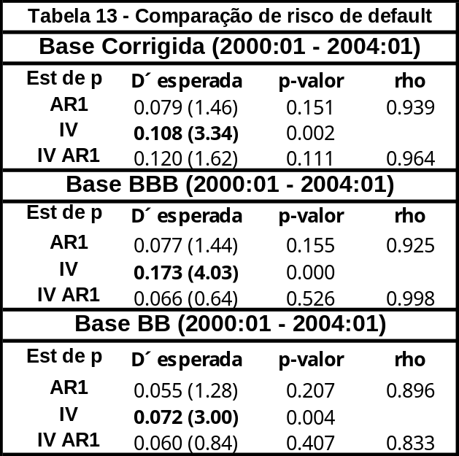
As estimações por mínimos quadrados foram descartadas devido à autocorrelação de resíduos. Depois foram estimados por AR1, devido ao viés de simultaneidade, foi necessário fazer as estimações por mínimos quadrados com instrumentos e AR1, também com instrumentos.
Comparando os resultados com os da base corrigida, notamos que somente os coeficientes de mínimos quadrados com instrumentos apresentam resultados significativos a 99% de confiança. Esses são os coeficientes selecionados: 0,173 para BBB e 0,072 para BB high yield.

4.4 – Os resultados finais da Base BBB e BB High Yield
Para consolidar os resultados finais das duas bases diferentes, foi preciso recalcular os parâmetros exógenos e equilíbrios de longo prazo. Estes foram recalculados para dívida, participação da dívida cambial na dívida e as novas médias dos parâmetros exógenos de θ* para BBB e uma para BB. Para a equação da dívida, foi utilizada a probabilidade de default extraída da primeira estimação, os coeficientes do item 5.4. O recálculo do parâmetro θ* para a base BBB foi 0,698. Para a Base BB o parâmetro foi 0,847, ambos estimados com os coeficientes observados no item 4.1, muito próximos de 0,21.
Para a conta de capital, foi utilizado o coeficiente de juros real de 12 meses para cada medida de aversão a risco. A tabela 14 mostra os efeitos finais da mudança de aversão a risco:
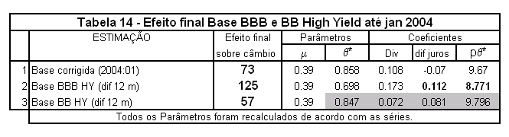
A linha 1 mostra o resultado final estimado com a base corrigida até 2004, aquela que utiliza Baa como proxy. Para um aumento de um ponto de percentagem nos juros, o efeito final sobre a taxa de câmbio é uma depreciação 0,73%.
A linha 2 mostra o efeito final quando é utilizada a base BBB high yield. O efeito é maior que o da base corrigida, mostrando que trocar Baa spread por BBB high yield torna o efeito de depreciação mais forte: 1,25%.
É importante notar na tabela A2.3 do anexo estatístico nas linhas 5 e 6 que a série dívida esperada Granger-causa a probabilidade de default, sendo possível utilizar BBB com a especificação de probabilidade de default como função de dívida desde que corrigido o viés de simultaneidade. Porém, a crítica teórica a esse índice é que ele não serve como boa proxy de aversão caso exista uma proxy de aversão a risco com rating equivalente ao ativo em questão. Quem desempenha esse papel é a série BB high yield.
O argumento é que existe uma aversão para cada nível de risco. Por ser uma melhor proxy de aversão a risco, confirmada pelo fato do modelo estimado com essa série ser mais robusto que o estimado com o spread Baa da Moody´s, a série mais adequada é a série BB high yield.
Estatística e conceitualmente a série de BB high yield provou ser a melhor proxy de aversão a risco das três séries utilizadas. Quando observamos o resultado consolidado, é relevante o efeito de usar uma proxy correta de aversão a risco no modelo de dominância estimado por Blanchard.
A linha 3 apresenta o resultado mais representativo do modelo teórico de dominância. É feito com a base de dados corrigida, substitui o Baa Spread pelo BB high yield, que é a melhor proxy de aversão a risco para renda fixa soberana do Brasil. Foi também o indicador que apresentou o modelo mais robusto e a estimação do coeficiente do diferencial de juros é feito com a base de dados reais para o prazo de 12 meses.
O efeito final é uma depreciação de 0,57% para um aumento de um ponto percentual na taxa de juros. Conforme comentado no texto original, não existem dados suficientes para medir o efeito do canal de juros tradicional e ver se ele causa algum efeito na redução do prêmio de incerteza e inflação quando o Banco Central está comprometido com o regime de metas. Com certeza os graus de liberdade que a política monetária dispunha em janeiro de 2004, eram bem maiores que a estimação original e a aceitação dos resultados desse trabalho sugeriam.
Mas a especificação com BB high yield apresenta um problema: apenas especificando a probabilidade de default como função da dívida falha em mostrar relação de causalidade no teste de Granger, conforme mostram as linhas 7 e 8 da tabela A2.3. Nessas linhas, a relação que existe é probabilidade de default causando dívida.

4.5 – Estendendo a análise até novembro de 2005.
A estimação feita até novembro de 2005 para a base corrigida mostrou um efeito final maior de um aumento de um ponto percentual no diferencial de juros sobre a taxa de câmbio real, quando comparado com estimação feita para o período que terminava em janeiro de 2004.
Esse aumento no efeito de depreciação cambial sugeriu uma possível situação de dominância fiscal mais restritiva. Uma vez que o modelo apresentado no item anterior é mais significativo, é importante a extensão do período de análise das séries construídas a partir das novas medidas de aversão a risco (high yield BBB e BB high yield), até novembro de 2005.
A partir dessa extensão de prazo, existem dois resultados possíveis. Primeiro, uma redução (eventualmente rejeição) da situação de dominância, o que conflitaria com o resultado apresentado com a base corrigida, indicando que o resultado da base corrigida poderia ser oriundo da utilização dos critérios originais corrigidos, um problema de base de dados, na seleção da variável usada como proxy de aversão a risco.
A outra alternativa seria ocorrer um aumento do efeito final na taxa de câmbio para um aumento de um ponto de percentagem na taxa Selic. Nesse caso a interpretação seria uma confirmação do resultado da base anterior. Primeiramente é preciso reestimar os coeficientes dos modelos para o novo período de dados.
4.5.1 – Do spread a probabilidade de default.
Foi feita a estimação AR1 do coeficiente de aversão a risco utilizando as duas séries BBB e BB high yield para a base Baa menor que 3.0%. Os resultados estão apresentados na tabela 15:
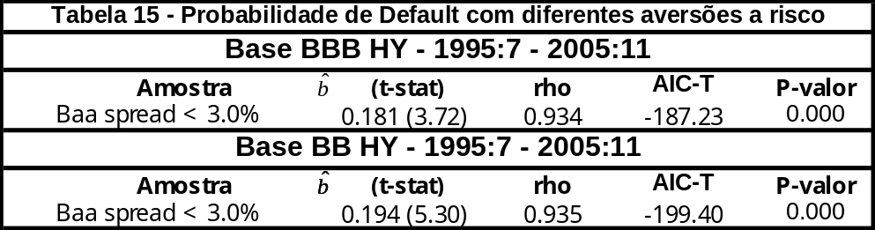
Em relação aos resultados obtidos com a base corrigida, feito no capítulo anterior, as duas séries apresentam estatísticas t mais altas para os coeficientes e apresentam AIC-T menor, o que confirma que essas duas estimações são mais robustas que as feitas com a base Baa também para o período até novembro de 2005.
O melhor modelo continua sendo o que utiliza a Base BB high yield. O coeficiente estimado para a série de BBB foi 0,181 e para a série BB foi 0,194. Para a série estendida da base corrigida, conforme mostrado no capítulo anterior, o coeficiente estimado foi 0,265.
Após estimar os coeficientes, são calculados os valores médios do pθ* de janeiro de 1999 até novembro de 2005. Esses valores serão utilizados para medir o efeito final da variação de juros sobre a taxa de câmbio real. Para a série de high yield BBB a média foi 0,539 e para o BB a média foi 0,703.
4.5.2 – Estimando a equação do fluxo de capital.
Seguindo o exemplo da estimação até janeiro de 2004, o diferencial de juros reais de 12 meses é o que produz resultados mais robustos. Portanto, para a base de dados BBB e BB até 2005 é feita a estimação dos coeficientes das variáveis reais, começando em janeiro de 2000.
Os resultados são mostrados na tabela 16:
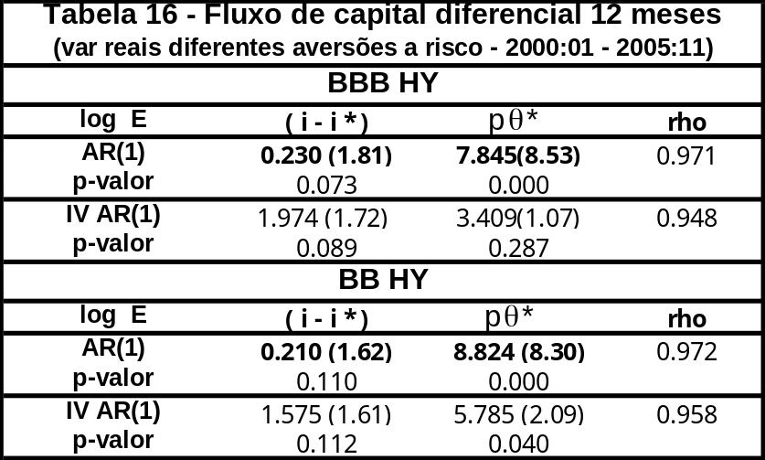
Os coeficientes do diferencial de juros foram significativos a 90% para a série BBB e 89% para a série BB. Os coeficientes estimados foram 0,23 e 7,845 para BBB e 0,210 e 8,824 para a série BB, aqueles que serão utilizados no cálculo do efeito final até 2005.

4.5.3 – Da dívida à probabilidade de default
Após a estimação feita com a base corrigida estendida até 2005, foi o aumento da correlação entre dívida esperada e probabilidade de default que afetou o resultado de longo prazo. Conforme comentado no Anexo 2, o coeficiente de correlação da série sobe de 55% do período completo para a série BBB para 71%. Para a série BB o aumento de correlação do período completo para o período pós 2003:01 é de 39% para 78%. Ou seja, houve um aumento significativo da correlação entre dívida esperada e probabilidade de default. O efeito desse aumento de correlação foi quase dobrar o coeficiente estimado na relação dívida default.
A tabela 17 apresenta os resultados para as duas medidas de risco.
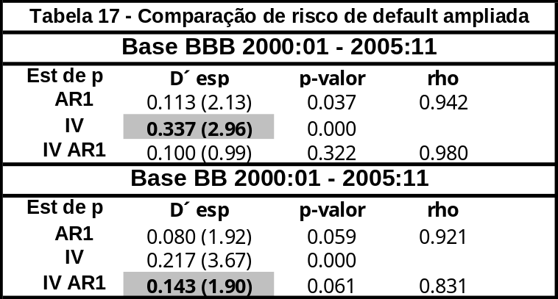
Na tabela 17 é possível observar um crescimento expressivo no coeficiente de dívida se comparado com a estimação equivalente feita até janeiro de 2004. Os coeficientes de dívida eram 0.17 e 0.07 na estimação feita com a base corrigida. Além disso, os coeficientes eram menos significativos do que agora.
O coeficiente escolhido para BBB high yield mais uma vez é o de mínimos quadrados com instrumentos, que foi estimado em 0.337. Para o BB high yield, o coeficiente de mínimos quadrados com intervenção foi 0.217. Porém, o coeficiente do AR1 com instrumentos foi significativo a 94%, por isso o coeficiente de 0,143 foi selecionado para ser utilizado na medição do efeito final.
4.5.4 – Obtendo o resultado final
As tabela 18 consolida os resultados estimados para as duas séries, BBB e BB High yield até novembro de 2005. Os resultados foram mais robustos para a série de BB High yield. Todas as estatísticas apresentaram resultados melhores na primeira equação.
A linha 1 apresenta o efeito estimado na base corrigida até novembro de 2005. A linha 2 apresenta o resultado da base corrigida considerando o percentual de dívida cambial na dívida total (μ) de longo prazo equivalente ao percentual observado em novembro de 2005.
As linhas 3 e 4 mostram o resultado final utilizando a base BBB e as linhas 5 e 6 mostram o resultado final obtido utilizando a base BB, a melhor regressão teórica e estatisticamente.
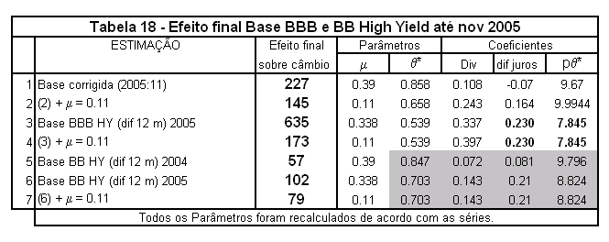
Assim como na base corrigida, houve um aumento no efeito final das duas bases. Mesmo com as linhas 4 e 6, que consideram o percentual de dívida cambial de longo prazo como sendo o de novembro de 2005, o efeito final é maior que o estimado até 2004.
Uma possibilidade para descartar esse resultado é um problema de estimação, a relação de causalidade entre dívida e probabilidade de default não acontece conforme a especificação do modelo teórico, que requer que dívida esperada cause probabilidade de default esperada.
Conforme mostrado na Tabela A2.3, nas linhas 11 até 13, a série de divida esperada não Granger-causa a probabilidade de default, mas a relação inversa é verdadeira, para as duas proxies de aversão a risco, BB e BBB. Resultado diferente do observado na série corrigida, onde a dívida esperada causava probabilidade de default.
Uma alternativa de descarte adicional desse resultado é uma omissão de variável, provavelmente o medo de política econômica alternativa, que ajudou a explicar a probabilidade default com outra variável que não a dívida esperada. Nesse caso, apesar de a probabilidade de default implícita de fato aumentar, este aumento não está relacionado à dívida, logo não se trata de dominância fiscal, pode estar relacionado à desconfiança da vontade de pagar.
Para confirmar esta hipótese, um teste de causalidade de Granger a partir de janeiro de 2003 mostra que dívida esperada Granger causa probabilidade de default.
4.6 – Implicações para a política monetária: comparando a conclusão de Blanchard com a das novas estimações.

É importante comparar as implicações para política monetária que o trabalho original apresenta em relação à política monetária e o resultado obtido com essa nova base de dados.

4.6.1 – Implicações de política econômica do trabalho original
A conclusão do trabalho de Blanchard (2004) é que quando as condições fiscais são erradas - por exemplo, quando a dívida é alta, quando grande proporção da dívida está denominada em moeda estrangeira ou quando a aversão a risco é alta – é mais provável que um aumento na taxa de juros leve a uma depreciação que uma apreciação cambial. E o autor considera que as condições fiscais estavam de fato provavelmente erradas nesse sentido no Brasil em 2002.
Para o autor, o resultado conta uma história clara: até setembro de 2002, a inflação esperada era baixa e o Banco Central continuou sua política de redução gradual da Selic, tanto nominal quanto real. Quando a moeda depreciou ainda mais, o Banco Central aumentou a Selic, primeiro em outubro (antes das eleições), e depois de novo em novembro e dezembro. Esses aumentos foram menores que os aumentos da expectativa de inflação, levando a uma pequena queda na taxa de juros real. Em seu trabalho de 2004, Blanchard usa um gráfico para ilustrar esse argumento, comparando a taxa de juros real com a expectativa de inflação. O gráfico 2 replica o gráfico 6 de Blanchard (2004):
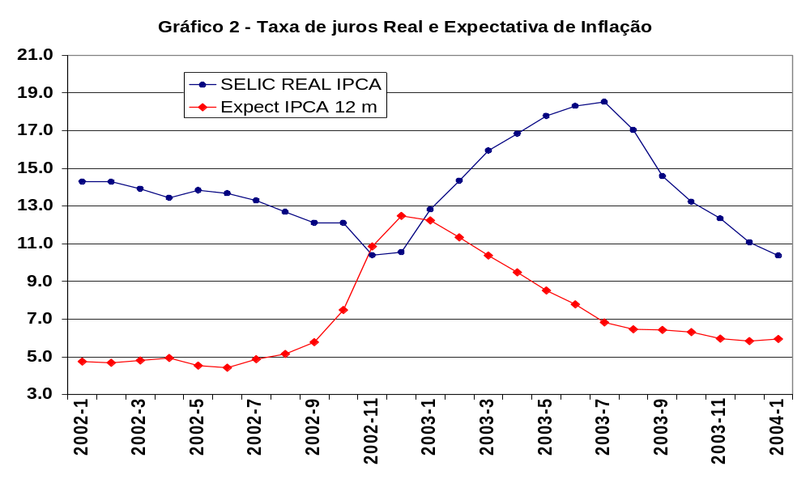
Na visão de Blanchard, essa postura mudou no começo de 2003. Ao longo da primeira metade do ano, o aumento da Selic combinado com queda contínua das expectativas de inflação, teve efeito conjunto de aumentar a taxa de juros real de 10% no final de 2002 para 18% em meados de 2003. Desde lá, quedas na Selic resultaram em pequenas quedas na taxa de juros real, que agora está próxima de 10%, o mínimo de 2002.
O autor se pergunta então, porque razão o Banco Central permitiria uma redução da taxa de juros real até o fim de 2002, antes de subir fortemente a taxa de juros na primeira metade de 2003? Segundo ele, a racionalidade explorada em seu trabalho, o efeito da taxa de juros real sobre a dinâmica da dívida, pode ter tido um papel relevante.
A racionalidade dada pelo Banco Central segundo o autor é que o BC acreditava inicialmente que a inflação iria voltar mais rápido, e posteriormente teria percebido que uma política monetária mais apertada seria necessária (Banco Central do Brasil, 2003)
Blanchard considera que independente do motivo, é fato que a política monetária não causou um aumento na taxa de juros real em 2002. E ele conclui que, quando a taxa de juros real aumentou de fato, em 2003, foi o comprometimento de austeridade fiscal do novo governo que provavelmente dominou qualquer efeito perverso potencial de um aumento na taxa de juros real na dinâmica da dívida.
Ou seja, Blanchard acredita que o Banco Central não aumentou os juros reais em 2002 porque sabia que estava em dominância fiscal, apenas quando a percepção fiscal melhorou, ele pôde ter liberdade para subir os juros reais a partir de 2003.
4.6.2 – Implicações sobre a política monetária baseada nas modificações apresentadas
Uma das conclusões de Blanchard, além de mostrar que o Brasil estaria em dominância foi inferir que o Banco Central compartilhava esse diagnóstico da economia brasileira pois quando subiu a taxa de juros em 2002, elevou apenas a taxa nominal e não aumentou a taxa real de juros.

Essa conclusão parece equivocada por dois motivos. O primeiro motivo se deve ao fato de apesar da política monetária atuar apenas definindo a taxa de juros de curto prazo, a taxa relevante para a atividade e, consequentemente para a inflação é a taxa de 12 meses. Desse modo, a análise do comportamento dos juros reais para medir o comportamento do Banco Central, deveria ser feito com a taxa de 12 meses.

O segundo motivo deriva de usar expectativa de 12 meses subseqüentes para descontar a taxa Selic média do mês.

A conclusão do trabalho de Blanchard se baseou nessa relação, que não parece correta. O correto deveria ser usar a taxa de juros real, medida pela taxa de juros de 12 meses à frente descontada da expectativa de inflação para os doze meses seguintes. O gráfico 3 mostra essa relação:

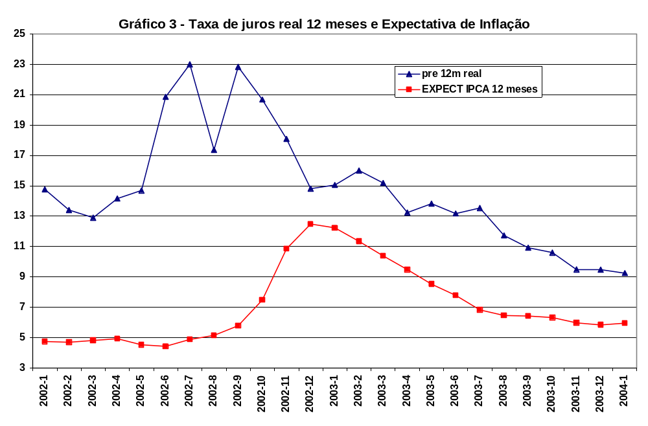

Este gráfico conta uma história bem diferente da contada no gráfico 2 (pg 50). Apesar da expectativa de inflação só ter subido em setembro de 2002, que ocasionou o início de alta da Selic, a taxa de juros de 12 meses começou a subir em maio.

O Banco Central começou a subir a taxa Selic em outubro de 2002, de 18% para 21%. Em novembro subiu para 22%, 25% em dezembro. Em janeiro subiu para 25,5% e em fevereiro para 26,5%. Só iniciou o processo de queda em junho de 2003, caindo de 26,5% para 26%.

A alta de juros pré 12 meses foi causada provavelmente pela alta de câmbio e pelo medo do default voluntário. Note que os aumentos de juros entre outubro e fevereiro, tiveram como objetivo manter o juro real acima de 15% ao ano, acima da média de 14% observada no primeiro semestre de 2002.

É fácil entender o aperto monetário como função do crescimento de expectativas de inflação, só parando após dois meses de inflação estável. O foco principal do Banco Central parecia querer reduzir progressivamente as expectativas de inflação. O Banco Central acabou bem sucedido nessa missão, ajudado pelo câmbio. O que o BC quis fazer foi cair o juro real de acordo com as expectativas de inflação até janeiro de 2004.

O gráfico 4 mostra a evolução da taxa de juros real de janeiro de 2000 até novembro de 2005.

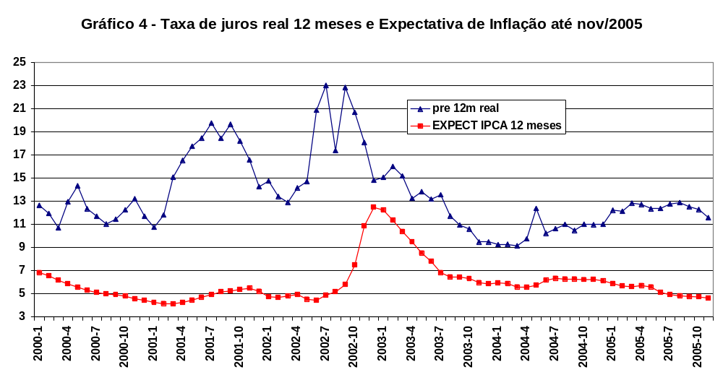

Quando um prazo mais longo é analisado, após deixar a taxa de juros real atingir 9% em março de 2004, o Banco Central iniciou um processo de aperto gradual de juros, até alcançar 13%. O intuito da alta parece ter sido conter uma pressão inflacionária decorrente de um aumento de expectativas de inflação.

Por esse gráfico, é fácil notar que o BC reagiu com juros a um aumento de expectativa de inflação, nas melhores práticas de Bancos Centrais que atuam preventivamente. O início do período de redução de juros foi no final de 2005 quando expectativas praticamente convergiram para a meta.

Desse modo, argumentar com base nos juros reais definidos por Blanchard parece ser uma decisão equivocada. Blanchard afirma que o Banco Central deixou os juros reais cair e que só teria subido os juros reais quando as condições fiscais fossem boas, permitindo a política monetária atuar com mais liberdade. Essa conclusão parece equivocada, BC subiu os juros, imaginando um impacto nas taxas longas, só quando expectativas caíram até perto da banda, ele começou a reduzir as taxas de juros.

4.6 – Teste de estabilidade de coeficientes e Inclusão de eleições como variável explicativa
Dois testes restam para ser realizados com a estimativa final, a que utiliza a série BB High yield e utiliza os dados reais a partir de 2000. O primeiro teste é para medir se houve mudança nos coeficientes, ou seja, testar se os coeficientes são estáveis ou não.
O segundo teste é para ver se a proximidade das eleições e a possível vitória de um candidato com uma história de propostas heterodoxas de política econômica é uma variável importante para explicar o aumento momentâneo da probabilidade de default em 2002.
Caso seja comprovado, fica a evidência que o causador da piora não foi apenas a expectativa de dívida PIB, uma vez que esta também seria influenciada pelas eleições e, portanto, a argumentação de dominância fiscal perde força.

4.6.1 - Teste de estabilidade de coeficientes

A dúvida remanescente, após testada a relação de causalidade entre dívida e probabilidade de default, diz respeito à estabilidade dos coeficientes da relação de risco de default. Deste modo, é preciso testar se o coeficiente da dívida esperada utilizado para explicar a probabilidade de default é estável ou não. Caso a resposta seja negativa, é preciso determinar em que período ele se altera.

Apesar de estar usando o software RATS, não é possível utilizar o teste de CHOW, porque variáveis instrumentais são utilizadas. Nesse caso, é feito simplesmente um teste de hipótese em relação ao coeficiente observado para o período. Como a série de probabilidade de default muda com o aumento da amostra, o teste será feito com a probabilidade de default observada para o período completo. Serão testados os modelos de mínimos quadrados e AR1 com instrumentos.

A tabela 19 apresenta o resultado do teste:

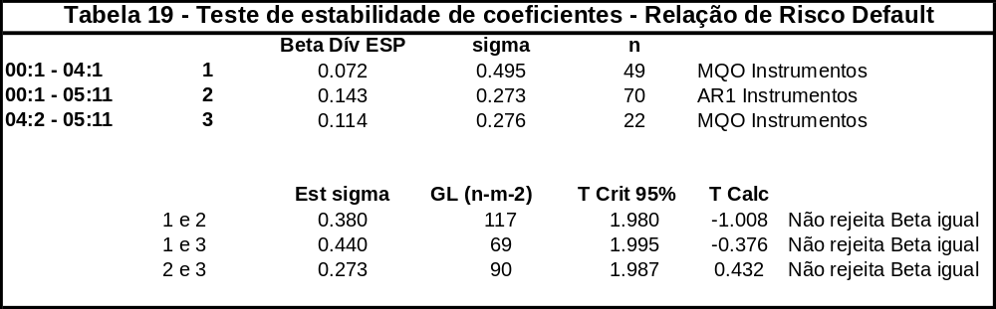

É um teste de hipótese, onde a hipótese nula é que os coeficientes são iguais, os três períodos analisados são: janeiro 2000 até janeiro de 2004, janeiro de 2000 até novembro de 2005 e por último fevereiro de 2004 até novembro de 2005.

O teste mostra que a hipótese de igualdade de coeficientes não pode ser rejeitada. Apesar da relação entre dívida esperada e probabilidade de default ter se alterado conforme mostra o gráfico 1 na página 35, essa alteração não representou mudança estatisticamente significativa. O resultado final é, entretanto, bastante diferente. A menos que a especificação fique melhor com a introdução da eleição, o resultado é de aumento do efeito de dominância.

4.6.2 – A variável eleição na explicação do aumento da probabilidade de default

Apesar da especificação do spread de EMBI+ BZ usar apenas a aversão a risco como regressor, seja ele o spread Baa, BBB High Yield ou BB High Yield, e o resíduo ser a probabilidade de default, uma hipótese a ser verificada abaixo é se houve influência das eleições no aumento da probabilidade de default.

Deste modo, se o resultado estatístico mostrar que ocorreram variações na probabilidade de default por conta das eleições, a hipótese de dominância fiscal perde força.

O trabalho de Campos Neto (2005) apresenta uma regressão explicando EMBI pelo spread Baa, relação dívida/PIB, resultado em conta corrente, diferença entre Lula e Serra e o que chamou de fatores positivos.

Utilizando esse “insight”, que as eleições foram relevantes para a explicação do prêmio de risco, será feita a estimação do efeito das eleições sobre a probabilidade de default. Ou seja, sobre o spread soberano descontado da aversão a risco.

Como o período de eleição foi curto para trabalhar com uma base mensal, a exemplo do que fez Campos Neto, é preciso construir uma base semanal da relação de risco de default. Assumindo que os dados são IID (independentes e identicamente distribuídos), é possível realizar a regressão estimada com a probabilidade de default, utilizando o coeficiente 0,194 para a base BB high yield, observado nos dados mensais para construir a série de probabilidade de default semanal. Como a série de dívida esperada disponibilizada no relatório Focus é diária, é possível construir a média semanal pela mesma metodologia.

Após a base de probabilidade de default e de dívida estarem disponíveis, serão usados tentativamente alguns regressores. A dummy fatores positivos e algumas séries por vezes diferentes das propostas por Campos Neto para quantificar as eleições. Aquele autor utilizou apenas dados do IBOPE, neste trabalho foram utilizados IBOPE e DATAFOLHA, ajustados para a diferença de pesquisas para períodos equivalentes e foram utilizados os valores de votos válidos.

A preocupação refletida nos ativos, além de considerar a diferença entre Serra e Lula, candidatos que representavam a continuidade e a ruptura respectivamente, levava em conta a possibilidade de outro candidato que sinalizava a ruptura chegar ao segundo turno com Lula. Deste modo, seria muito mais provável políticas econômicas heterodoxas e possíveis quebras de contrato, caso o candidato Serra não chegasse ao segundo turno.

Deste modo, duas alternativas de “proxy” de desconfiança política são testadas com a dívida esperada para explicar a probabilidade de default. Uma é a diferença entre Serra e Lula. A outra é a distância entre Serra e o segundo colocado (quando Serra é o segundo é a diferença entre ele e o terceiro). Todos eles com e sem fatos positivos conforme descrito no anexo 4.

O resultado dos testes é mostrado na tabela 20:

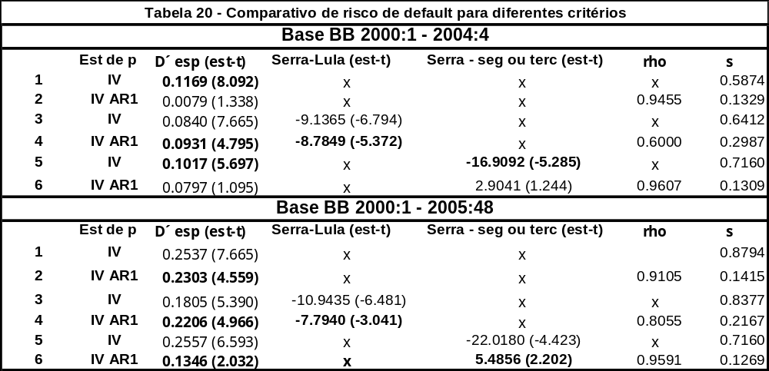

Nos testes realizados os fatos positivos foram não significativos, apenas as duas alternativas separadamente foram significativas.

As linhas 1 e 2 mostram o resultado da base semanal sem levar em consideração os fatores políticos. Os resultados são comparáveis as tabelas 13 e 17 base BB high yield. Nelas os coeficientes selecionados foram 0.072 e 0.143 para o período que termina em 2004 e 2005 respectivamente. Para a base semanal os coeficientes foram 0.1169 e 0.2303. Claramente o fator eleitoral é relevante. Considerando que o maior risco era ter o candidato do PSDB fora do segundo turno, as linhas 5 e 6 mostram o resultado do coeficiente estimado até 2004 por mínimos quadrados com instrumentos (BB high yield por 8 semanas) em 0.1017 e até novembro de 2005 um coeficiente estimado de 0.1346 na estimação de AR1 com instrumentos.

Os coeficientes selecionados foram obtidos de métodos de regressão equivalentes, mas os coeficientes ficaram mais estáveis após a introdução das eleições como variável explicativa do prêmio de risco. O interessante é notar que o coeficiente de dívida estimado na regressão com as eleições aumentou quando comparado com a regressão anterior para o período até 2004:1 e caiu um pouco para o período até novembro de 2005.

O resultado final estimado até novembro de 2005 é muito próximo ao estimado anteriormente, sem incluir a variável política e estimado com dados mensais. Deste modo, o resultado obtido para 2005 parece ser correto.

Capítulo 5 – Conclusão
Após apresentar a revisão do marco teórico no capítulo 1, o capítulo 2 revisou parte da bibliografia de dominância fiscal aplicada para o Brasil e depois foi feita uma comparação das tabelas publicadas por Blanchard com os resultados estimados a partir da base de dados original. Segundo essa comparação, apesar dos coeficientes terem sido praticamente idênticos, o efeito do aumento de um ponto de percentagem nos juros teve um impacto de depreciação cambial significativamente menor por causa de diferenças no cálculo de parâmetros de longo prazo. O resultado da base original após os parâmetros médios de μ e θ* terem sido recalculados, resultaram em um efeito final 1,07 pontos de percentagem menor: 1,73% contra 2,8% quando o efeito final é calculado com parâmetros iguais aos de Blanchard.
O capítulo 3 apresenta os resultados estimados a partir da base de dados corrigida, livre das imperfeições da base original, cujos problemas de dados e teóricos do modelo de Blanchard foram apresentados no anexo estatístico. Essas estimações foram feitas a partir de janeiro de 2000, período em que se iniciam as séries de expectativa de dívida e de inflação. Os coeficientes foram estimados apenas a partir das variáveis reais. O resultado final foi uma desvalorização de apenas 0,73% na taxa de câmbio real.
Nesse mesmo capítulo, foi estendido o período de testes até novembro de 2005 e, num resultado surpreendente, o efeito final do aumento de 1% na taxa de juros acabou sendo maior que o estimado até 2004. Este resultado levantou dúvidas sobre o modelo e as estimativas. Mesmo quando o valor de longo prazo do percentual de dívida cambial foi trocado pelo valor de novembro, o resultado foi uma depreciação de 1,45%. Uma das suspeitas de estar causando esse efeito é a medida de aversão a risco não ser uma boa proxy e o prazo de juros utilizado (um dia) não parece ser o mais apropriado.
O capítulo 4 inclui duas diferentes medidas de aversão a risco, ambas com uma mudança no prazo relevante do diferencial de juros de 1 dia para 12 meses. O efeito final obtido com a utilização da série BBB high yield, de risco equivalente ao Baa spread, mas com características econômicas e resultados estatísticos que mostram que essa série é superior à estimada com a série Baa da Moody´s, resultou num efeito final de depreciação de 1, 25%.
Mas esta série foi preterida em lugar da série BB high yield, que foi a melhor proxy de aversão a risco, tanto econômica quanto estatisticamente. O resultado obtido a partir dessa série é o melhor. Essa versão modificada do modelo de Blanchard apresenta um efeito final ainda de depreciação, mas de apenas 0,57% para o aumento de um ponto de percentagem no diferencial de juros.
Quando estas duas séries de aversão a risco são atualizadas e o modelo é reestimado até novembro de 2005, o efeito final continua sendo maior do que aquele estimado até janeiro de 2004. O resultado continua intrigante. Quando o parâmetro de longo prazo de dívida é trocado pelo observado em novembro de 2005, o resultado final para a série BBB foi de 1,73% de depreciação e 0,72 % para a série BB. Mesmo se a variável política for incluída, o resultado é muito próximo porque o coeficiente da dívida é praticamente o mesmo: 0,134 contra 0,143.
As tabelas 21 e 22 consolidam respectivamente, os resultados observados até 2004:01 e até 2005:11 com as estimativas da base mensal.
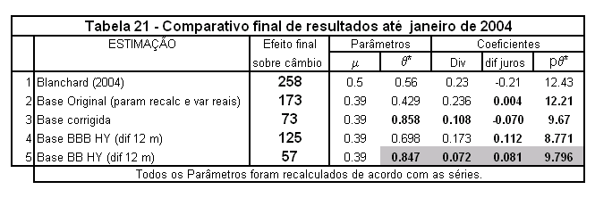
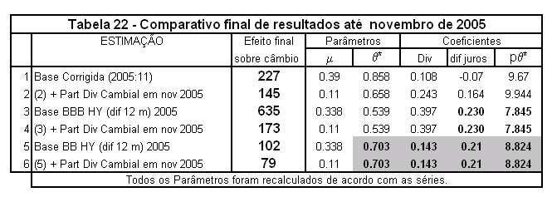
Ou seja, o resultado é um aumento da dominância quando os anos de 2004 e 2005 são incluídos. Apesar desse aumento, em relação ao resultado de Blanchard, a restrição da política monetária é significativamente menor, e o grau de liberdade da política monetária maior que o esperado por ele.
Esse aumento de dominância pode ser minimizado porque, como a relação de causalidade entre dívida esperada e probabilidade de default não é validada pelo teste de Granger para o período até 2005, apenas a relação entre probabilidade de default causando dívida esperada é confirmada desde janeiro de 2000.
É importante notar que a correlação entre dívida e probabilidade de default caiu dramaticamente no período anterior a 2003, sugerindo omissão de variável. Entretanto, o teste de estabilidade de coeficientes para a série BB high yield apresentado no final do capítulo 4 mostra que não houve mudança estatística nos coeficiente, apesar da mudança numérica dele ser o grande responsável pelo aumento no resultado final.
Um forte candidato para essa explicação parecia ser a eleição de 2002. A incerteza com a eleição e a dúvida quanto à disposição de pagamento explicam o aumento da probabilidade de default, não a razão dívida/PIB per se. O resultado do teste realizado com os dados semanais mostra realmente que a eleição foi relevante, mas que o resultado da extensão de prazo até novembro de 2005 não seria alterado quando comparado com uma especificação sem as eleições como variável explicativa do risco.
Apesar de todos os problemas mencionados, a restrição sobre a política monetária era significativamente menor em 2004 que o medido por Blanchard. E também não se pode chegar a uma conclusão definitiva neste teste de dominância dada a omissão de variável.
Restam duas questões/modelagens que podem ser feitas a partir dos resultados obtidos até aqui:
- Utilizar um modelo de convergência do balanço de pagamentos para explicar também a taxa de câmbio.
- Utilizar a especificação sugerida por Loyo no capítulo 2, porque se a Selic já não era uma taxa livre de risco, o pré de 12 meses no Brasil é menos ainda. A justificativa teórica de Loyo é reforçada com essa especificação.
Mesmo sem essas questões, alguns fatos estilizados concluem a análise do modelo para esse período:
- A liberdade da política monetária para fixar a taxa de juros era bem maior do que o resultado original mostrava, pois o teste refeito nas condições propostas e período equivalente a depreciação esperada no modelo é um terço do que parecia inicialmente.
- A série de high yield BB do JP Morgan é uma “proxy” de aversão a risco mais robusta e resulta em modelos com estatísticas melhores. Quando usamos outras “proxies”, elas superestimam a probabilidade de default por construção do modelo
- Na parte macroeconômica, não foi possível estimar a conta de capital com variáveis do balanço de pagamentos com resultados satisfatórios. Mesmo assim o modelo parece considerar pouco relevante o “sudden stop” em 2002 e a demora para que os ajustes do balanço de pagamentos aconteçam, potencializando “overshootings” que não estão associados a movimentos de piora na percepção da situação fiscal. Isto é evidenciado pela queda na correlação entre dívida e probabilidade de default em 2002 / 2003.

Ou seja, a redução da dívida cambial apenas manteve o efeito de juros sobre câmbio observado em janeiro de 2004 dado o aumento de correlação entre dívida esperada e probabilidade de default e o recrudescimento de parte do stress causado pela eleição, apesar da restrição ter sido apenas um quinto do que se imaginava. O resultado final é que esse teste alternativo de dominância confirma a hipótese, mas seu efeito final de depreciação sobre o câmbio não é tão grande quanto se pensava inicialmente.
Mas a conclusão mais importante diz respeito à percepção em relação à atuação da política monetária. Além de ter, de fato, mais liberdade que se pensava, a impressão que o BC compartilhava da conclusão de Blanchard parece equivocada.
A reação defasada e condicionada a melhora fiscal sugerida por Blanchard só existe se for utilizada uma medida de juros reais que parece equivocada.

O resultado final é que a política monetária hoje precisa ter praticamente o mesmo grau de preocupação com a questão da dominância fiscal que tinha em janeiro de 2004, mas essa preocupação é bem menor que o trabalho original nos mostrava.

As mudanças na Selic ocorreram motivadas pelas expectativas, não tendo ocorrido nenhuma restrição fiscal ao movimento de juros. Como ocorreu convergência de expectativas para a meta, e o Banco Central subiu os juros nas duas vezes que a expectativa subiu um pouco, a constatação é que a política monetária teve mais espaço para atuar sem sofrer as restrições impostas pelo lado fiscal, como seria de se esperar quando em uma estrita condição de dominância fiscal.

Referência Bibliográfica:
ALESINA, A. e TABELLINI, G. (1987). “Rules and discretion with non-coordinated monetary and fiscal policy”, Economic Inquiry 25, Outubro, pp 619–30.
AMARTYA, Lahiri, VEGH, Carlos A. (2001): “Living with the Fear of Floating: An Optimal Policy Perspective”, NBER Working Paper No. 8391, (July 2001)
BARRO, Robert J. (1987). “Government Spending, Interest Rates, Prices, and Budget Deficits in the United Kingdom, 1701–1918.” Journal of Monetary Economics 20, 221–247.
BENIGNO, P. e WOODFORD, M. (2003). “Optimal monetary and fiscal policy: A linear-quadratic approach”, NBER Working Paper no 9905.
BLANCHARD, Olivier (2003). “Fiscal Dominance and Inflation Targeting: Lessons from Brazil”. Preliminary version (june 2003), mimeografia apresentada no Instituto de Estudos de Política Econômica Casa das Garças em dezembro de 2003.
BLANCHARD, Olivier (2004). “Fiscal Dominance and Inflation Targeting: Lessons from Brazil”. National Bureau of Economic Research, Working Paper no. 10389.
BLANCHARD, Olivier e KHAN, C. H. (1980). “The Solution of Linear Difference Models Under Rational Expectations” Econometrica 48, 1305-1311.
CALVO, Guillermo A. e REINHART, Carmen M. (2002) "Fear Of Floating," Quarterly Journal of Economics, v107(2,May), 379-408.
CANZONERI, (2001): “Is the price level determined by the needs of fiscal solvency?”, American Economic Review 91 (5), pp 1221–38.
CARNEIRO, D.D. e WU, T. (2003), “Endividamento interno e eficácia da política monetária”, Carta Econômica Galanto, outubro de 2003.
CHARI, V V; Christiano, L J e Kehoe, P J (1991): “Optimal fiscal and monetary policy: some recent results”, Journal of Money Credit and Banking 23, pp 519–39.
CORREIA, I., NICOLINI, J.P. e TELES, P. (2003): “Optimal fiscal and monetary policy”, Banco de Portugal Working Paper 3–03.
DEBELLE, G. e FISCHER, S. (1994): “How independent should a central bank be?”, em Goals, Guidelines, and Constraints Facing Monetary Policymakers, Federal Reserve Bank of Boston, Conference Series no 38.
DIXIT, A. e Lambertini, L. (2001): “Monetary-fiscal policy interactions and commitment versus discretion in a monetary union”, European Economic Review 45, pp 977–87.
ENDERS, Walter (2004): Applied Econometric Time Series, 2nd. Ed, Wiley Series in Probability and statistics.
FAVERO, Carlo A., e GIAVAZZI, Francesco (2004), “Inflation targets and debt: Lessons from Brazil.” NBER Working Paper no 10390.
FRATIANNI, Michele, and SPINELLI, Franco. (2000):, “Fiscal Dominance and Money growth In Italy: The Long Record.” Final version September 2000.
FRIEDMAN, Milton. (1948): “A monetary and fiscal framework for economic stability”. American Economic Review 38 (June), pp 245-64.
GARCIA, Márcio e RIGOBON, Roberto. (2004): “A Risk Management Approach to emerging Market´s Sovereign Debt Sustainability with an application to brazilian data”. NBER Working Paper no 10336
GIANNONI, Marc P. and WOODFORD, Michael (2003), “Optimal Inflation Targeting Rules” NBER Working Paper no 9939.
GIAVAZZI, Francesco; GOLDJFAN, Ilan e HERRERA, Santiago – Editores (2005): “Inflation targeting, debt, and the Brazilian experience, 1999 to 2003”. MIT Press.
GOLDSTEIN, Morris e TURNER, Philipe (2003), “Controlling Currency Mismatches in Emerging Market Economies: An Alternative to the Original Sin Hypothesis,” mimeo, Institute of International Economics (August).
Granger, C. (1969): “Investigating Causal Relations by Econometric Methods and Cross-spectral Methods.” Econometrica 37, 424–438.
Hamilton, J. D. (1994): Time Series Analysis, Princeton: Princeton Univ. Press.
KING, Robert G. e PLOSSER, Charles I. (1985) "Money, Deficits and Inflation," Carnegie-Rochester Series on Public Policy, Spring 1985, 147-195.
KRUGMAN, Paul R. (1979) "A Model of Balance-of-Payments Crises," Journal of Money, Credit and Banking 11(3), pp. 311-325.
LIVIATAN, Nissan (2003): “Fiscal Dominance and Monetary Dominance in the Israeli Monetary Experience. Bank of Israel, Discussion Paper no. 2003.17.
LUCAS, R.E. Jr e STOKEY N.L. (1983): “Optimal fiscal and monetary policy in an economy without capital”, Journal of Monetary Economics 12, pp 55–93.
OBSTFELD, Maurice (1994): “The logic of currency crises”, NBER Working Paper no 4640.
OBSTFELD, Maurice e TAYLOR, Alan (2002): “Globalization and Capital Markets”, NBER Working Paper no 8846. March 2002.
OBSTFELD, Maurice, SHAMBAUGH, Jay C. e TAYLOR, Alan (2004): “The Trillema In History: Tradeoffs Among Exchange Rates, Monetary Policies, and Capital Mobility”, NBER Working Paper no 8846. March 2004.
ROMER, David (2001): “Advanced Macroeconomics”, Chapter 11 Budget Deficits and Fiscal Policy, item 11.10 A Model for Debt crises, pp 576-582
SARGENT, Thomas J. and WALLACE, Neil (1981): “Some unpleasant monetarist arithmetic”. Federal Reserve Bank of Minneapolis Quarterly Review, outono, pp 1-17.
SAVASTANO, Miguel (1992): “Collapse of a Crawling Peg Regime in the presence of a Government Budget Constraint”. Staff Papers, International Monetary Fund, Vol. 39, No.1 (March), pp 79-100.
TANNER, Evan e RAMOS, Alberto M. (2002): “Fiscal Sustainability and Monetary versus Fiscal Dominace: Evidence from Brazil, 1991-200”. IMF Working Paper no.02/5.
TAYLOR, J (1993): “Discretion versus policy rules in practice”. Carnagie-Rochester Conference Series on Public Policy #39, November, pp 195-214.
VELASCO, Andrés e TORNELL, A. (1998): “Fiscal Discipline and the Choice of a of a Nominal Anchor in Stabilization”. Journal of international Economics, Vol. 46, pp 1-30.
ZOLI, Edda (2005): “How does fiscal policy affect monetary policy in emerging market countries?”. BIS Working Papers no. 174, (April)

Índice de Gráficos

Gráfico 1 – Probabilidade de default X dívida esperada ..................................................................... 35
Gráfico 2 – Taxa de juro real e expectativa de inflação ...................................................................... 49
Gráfico 3 – Taxa de juros real 12 meses e expectativa de inflação .................................................... 51
Gráfico 4 – Taxa de juros real 12 meses e expectativa de inflação até nov / 2005 ........................... 52

Gráfico A1.1 – Comparativo de spreads de risco soberano ............................................................... 64
Gráfico A1.2 – Comparativo do log dos EMBI´s utilizados .................................................................. 65
Gráfico A1.3 – Comparativo de câmbio nominal .................................................................................. 66
Gráfico A1.4 – Comparativo de cambio real ........................................................................................ 67
Gráfico A1.5 – Expectativa de inflação ................................................................................................ 68
Gráfico A1.6 – Comparativo de dívida esperada ................................................................................. 70
Gráfico A1.7 – Câmbio real X cambio nominal X EMBI+ BZ ............................................................... 72

Gráfico A3.1 – Comparativo de spreads BBB X Baa ........................................................................... 79
Gráfico A3.2 – Evolução EMBI+BZ, spread Baa e BBB high yield JP Morgan .................................... 81
Gráfico A3.3 – Evolução EMBI+BZ, BB high yield e BBB high yield JP Morgan ................................. 82

Índice de Tabelas

Tabela 1 – Efeito final Blanchard (2004) X Base de dados original .................................................... 25
Tabela 2 – Estimação do coeficiente de aversão a risco ................................................................... 29
Tabela 3 – Estimação do fluxo de capital – Variáveis reais ................................................................ 30
Tabela 4 – Estimação do risco de default ........................................................................................... 30
Tabela 5 – Efeito final: base de dados original X base de dados corrigida ........................................ 31
Tabela 6 – Estimação de aversão a risco até 2005 ........................................................................... 32
Tabela 7 – Fluxo de capital (variáveis reais 2000:01 a 2005:11) ........................................................ 33
Tabela 8 – Estimação do risco de default (Base corrigida até 2005) .................................................. 33
Tabela 9 – Efeito final da base de dados corrigida até 2004 e até 2005 ........................................... 34
Tabela 10 – Decomposição do spread com diferentes aversões a risco ............................................. 39
Tabela 11 – Fluxo capital (var reais diferentes aversões a risco – 2000:01 – 2004:01 ....................... 41
Tabela 12 – Fluxo capital diferencial 12 meses (var reais diferentes aversões a risco – 2000:01 – 2004:01) ............................................................................................................................................... 42
Tabela 13 – Comparação risco de default ........................................................................................... 43
Tabela 14 – Efeito final base BBB e BB High Yield até jan 2004 ........................................................ 44
Tabela 15 – Probabilidade de default com diferentes aversões a risco ............................................... 45
Tabela 16 – Fluxo de capital diferencial de 12 meses (var reais diferentes aversões a risco – 200:01 – 2005:11) ............................................................................................................................................... 46
Tabela 17 – Comparação de risco de default ampliada ....................................................................... 47
Tabela 18 – Efeito final base BBB e BB high yield até nov de 2005 .................................................... 48
Tabela 19 – Teste de estabilidade de coeficientes – Relação de Risco Default ................................ 53
Tabela 20 – Comparativo de risco de default para diferentes critérios ............................................... 55
Tabela 21 – Comparativo final de resultados até janeiro de 2004 ....................................................... 57
Tabela 22 – Comparativo final de resultados até novembro de 2005 .................................................. 57

Tabela A1.1 – Fluxo de capital (variáveis reais 2000:01 – 2004:01) ................................................... 69
Tabela A1.2 – Correlação entre EMBI BZ + ......................................................................................... 71

Tabela A2.1 – Teste de causalidade de Granger: Câmbio X EMBI+BZ (1999:01 até 2004:01) .......... 77
Tabela A2.2 – Teste de causalidade de Granger: Câmbio X EMBI+BZ (1999:01 até 2005:11) .......... 77
Tabela A2.3 – Teste de causalidade de Granger: Dívida esperada X Probabilidade de default ......... 77

Tabela A3.1 – Comparativo de ratings ................................................................................................. 78
Tabela A3.2 – Comparativo de spreads ............................................................................................... 80
Tabela A3.3 – Matriz de correlação EMBI+ BZ .................................................................................... 81
Anexo Estatístico

Anexo 1 – Avaliação do modelo de Blanchard
Para poder avaliar o modelo alternativo de dominância fiscal proposto por Blanchard, é preciso fazer uma análise dos aspectos empíricos e conceituais do modelo.

Esse anexo está organizado em três partes principais, a primeira critica aspectos empíricos do modelo, a segunda analisa aspectos conceituais. Nas duas primeiras partes são analisadas as três equações estimadas. A última parte mostra que críticas são incorporadas para criar uma nova base de dados. Esta base é diferente da base de dados original de Blanchard, e será chamada de base corrigida. A base corrigida é a que foi utilizada para reestimar o modelo até 2004 e posteriormente estender o modelo até 2005.

A1.1 - Aspectos empíricos: Séries estatísticas, variáveis utilizadas e técnicas econométricas

O modelo como foi estimado, utilizando a base de dados originais, apresenta alguns problemas empíricos ao longo das três equações estimadas: a primeira que extrai a probabilidade de default e aversão a risco do spread soberano. A segunda, que usa a aversão a risco multiplicada pela probabilidade de default que serve como sua variância. A terceira utiliza a probabilidade de default obtida da primeira equação para medir o coeficiente da dívida esperada que explica a probabilidade de default.
A1.1.1 – Problemas empíricos na estimação da probabilidade de default
a) A série de EMBI utilizada
A medida de spread é fundamental para determinar a aversão a risco e a probabilidade de default. É a partir do spread que são construídas as séries de aversão a risco e o resíduo é a probabilidade de default.
Segundo a descrição do Banco JP Morgan, criador do EMBI (Emerging Markets Bond index), o EMBI+ é o índice de referência mais líquido dos mercados emergentes. O EMBI+ BZ é um dos componentes desse índice e tem metodologia igual.
O sinal de + nos índices EMBI e EMBI BZ significa que a taxa interna de retorno dos títulos que fazem parte deles é um “stripped yield”. Ou seja, da taxa total desses títulos é descontado o fluxo de caixa oriundo de colaterais de juros ou do principal, restando apenas a taxa de retorno dos títulos que representam risco apenas do emissor. Quando não existem colaterais em um título, o spread colateralizado, ou cheio, é igual ao spread stripped (ou descontado de colaterais). No caso do Brasil, vários títulos negociados que fizeram parte do acordo Brady apresentavam algum colateral em títulos do tesouro americano, e estes fazem parte do EMBI.
Deste modo, para utilizar um spread que meça o risco soberano de maneira apropriada, faz sentido utilizar o Índice EMBI+, e no caso do Brasil o EMBI+ BZ, porque descontam risco soberano americano. Usar a taxa cheia faria a taxa do título apresentar outro componente de risco, subestimando o componente do risco país.
No relatório de regras e metodologia do EMBI+ de JP Morgan(2004), na página 16:
(...)Stripped Yield is usually referred to as SOVEREIGN YIELD for the emerging markets sovereign Bonds and the EMBI indices.(…)
Deste modo, o próprio JP Morgan considera que o EMBI + seja a melhor medida de risco soberano de um país.
A série utilizada pelo professor Blanchard em seu trabalho não foi a série de EMBI+ BZ do JP Morgan. No protocolo de regressão, Blanchard comenta sobre o dado que utiliza (EMBI2) para determinar a probabilidade de default e aversão a risco:
(…)EMBI2 is an update from Herrera, but not exactly the same as embi, (…)updated embi2 using data from francesco for average month.
O gráfico A1.1 apresenta a comparação entre a série de EMBI original e o EMBI+BZ JP Morgan.
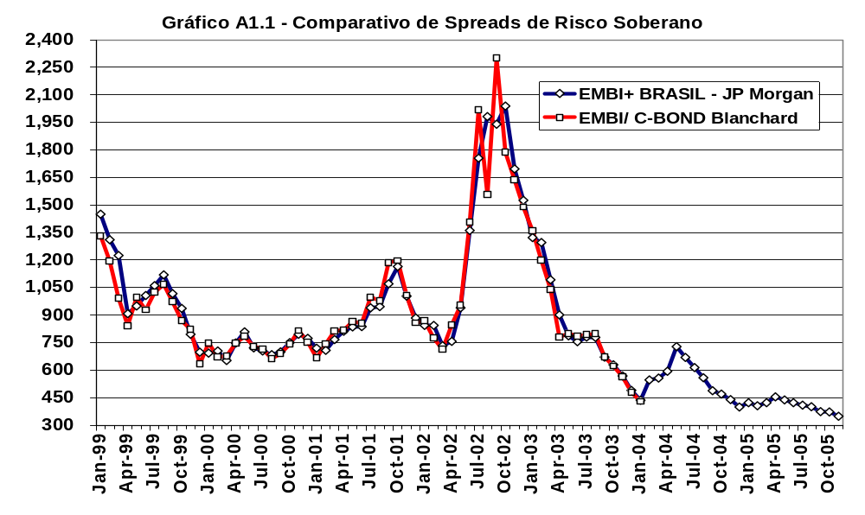
As duas séries apresentam apenas uma pequena diferença, que se refere exatamente ao período de maior volatilidade. Neste gráfico os dados foram atualizados até novembro de 2005. Todos os dados são médias mensais.
A série de EMBI+ BZ preenche os requisitos do modelo teórico, onde S é apenas o spread que expressa risco soberano. Por isso essa série é preferida à série utilizada pelo professor Blanchard em seu trabalho, uma vez que ele estaria contabilizando parte do spread total como soberano embora fosse expresso por títulos americanos usados como colateral. Deste ponto em diante, spread soberano utilizado é o EMBI+ BZ JP Morgan.
b) A composição com título de 10 anos para formar a relação spread / taxa nominal, que chamamos EMBI transformado.
A composição do spread conforme definido no modelo teórico, spread/ taxa nominal, foi feita utilizando a taxa de um título do tesouro americano de prazo de 10 anos. A idéia era compor a taxa nominal de EMBI.
Como pela definição do EMBI+ BZ , para calcular o spread em relação ao ativo livre de risco é utilizado um título do tesouro americano de duração equivalente, a duração do título de dez anos é maior que a duração dos títulos EMBI+ BZ. O ideal seria utilizar a taxa dos títulos de prazo sete anos, que apresentam duração similar ao EMBI+ BZ.
O gráfico A1.2 mostra o Logaritmo da taxa transformada do EMBI+ Brasil com a taxa de sete anos comparada com o logaritmo da série de Blanchard composta com a taxa de 10 anos. Apesar da diferença do logaritmo do EMBI+ BZ transformado ser pequena quando comparado ao do trabalho de Blanchard, a mudança é necessária uma vez que segundo metodologia criada pelo Banco JP Morgan, o cálculo de spread em relação aos juros americanos é realizado utilizando um título de duração equivalente.
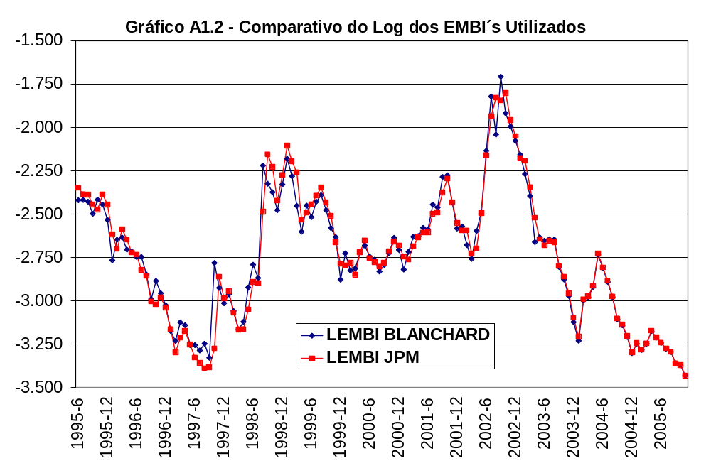
A1.1.2 – Problemas empíricos na estimação da relação do Fluxo de Capital
A) a série de câmbio nominal utilizada
O gráfico A1.3 mostra uma comparação entre a série do Banco Central e a série disponível na base de dados original:
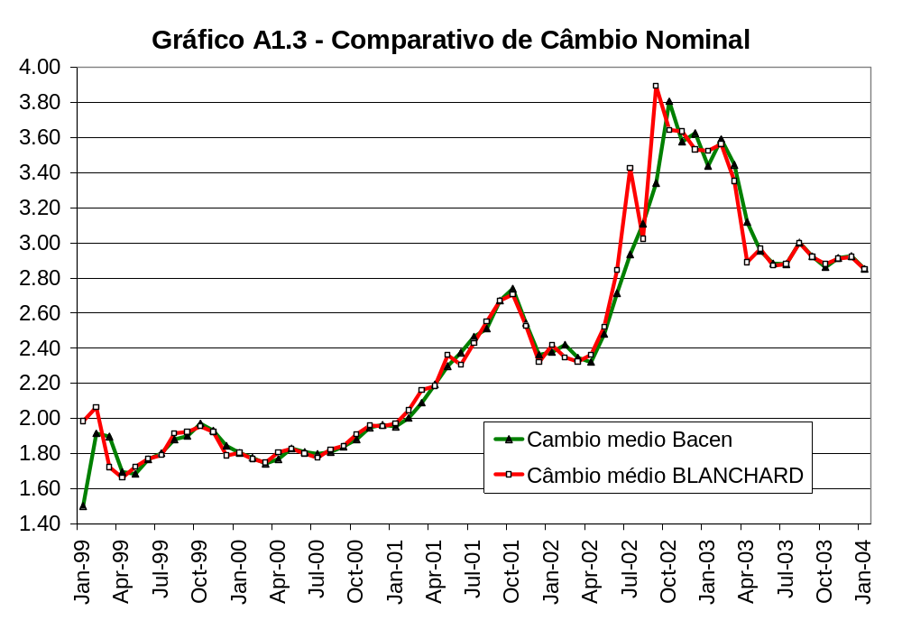
A série de câmbio nominal utilizada diverge da série de câmbio médio mensal do Banco Central, (série 3698). A série disponível no Banco Central é a série de dados oficiais de câmbio. Como a série de dados oficial de câmbio é a do Banco Central do Brasil, a série de Blanchard foi substituída para as regressões subsequentes. Note que o período de maior divergência foi entre abril e outubro de 2002. A série do Banco Central será a série de câmbio nominal utilizada como base de dados para todas as estimações subsequentes.
b) A série de câmbio real utilizada
Segundo o protocolo original das regressões a série de câmbio real utilizada nas regressões foi calculada usando a série 194 disponível no site do Banco Central do Brasil. Essa série corresponde ao ICV do Dieese. O IPCA deveria ser utilizado junto com CPI americano para calcular a taxa de câmbio real, pelas seguintes razões:
Primeiramente o ICV é um índice restrito a São Paulo. O IPCA é um índice de abrangência nacional. Em segundo lugar, o IPCA é o índice de preços utilizado como meta pelo Banco Central. Além disso, a expectativa de IPCA é utilizada na base original para calcular o juro real. Deste modo, um motivo adicional seria a uniformização das variáveis. Outro problema com a série de câmbio real é que ela é calculada a partir da base nominal que é diferente da série oficial do Banco Central.
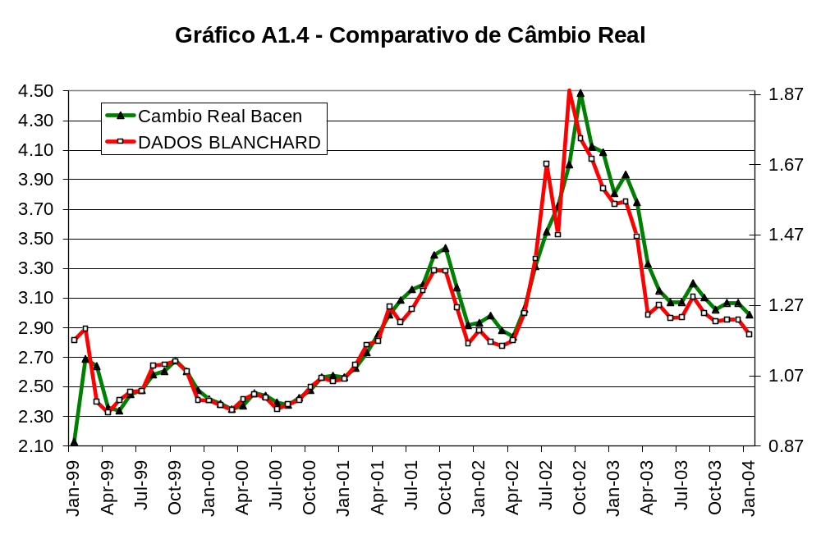
O gráfico A1.4 apresenta um comparativo do câmbio real disponível na base original, com o câmbio real calculado com o IPCA a partir da série nominal do Banco Central. A série calculada a partir dos dados nominais do BC, e utilizando a série de IPCA como deflator é a que será utilizada nas regressões subseqüentes.
c) A série construída de expectativas de inflação.
Para os dados de juros reais brasileiros, o trabalho de Blanchard testou duas séries construídas a partir de duas maneiras diferentes de medir expectativas de IPCA.
A primeira é calculada com o mesmo procedimento usado para a série dos Estados Unidos: assumindo que a inflação esperada para os próximos doze meses seja igual à média dos últimos seis meses. Esse procedimento não causa muito problema para a economia americana, que tem inflação baixa e que apresenta pequena volatilidade. No caso do Brasil, que apresenta maior volatilidade, esse procedimento não parece o mais apropriado, pois quando ocorre uma mudança, a expectativa demora para capturar essa mudança. Além disso, um choque grande e concentrado, digamos um dois meses, vai mostrar seus efeitos em expectativas por seis meses.
A segunda é construída com os dados da pesquisa Focus, formando a projeção para os doze meses subseqüentes do mês observado. Essa parece ser uma melhor estimativa que a primeira, e é a que foi utilizada nas estimações de Blanchard.
O problema da segunda série é que ela é misturada com a primeira. Como a projeção do Focus 12 meses à frente tem início em janeiro de 2000, para construir os dados e estimar a partir de janeiro de 1999, a expectativa de inflação utilizada entre janeiro e dezembro de 1999 foi a média de inflação observada nos seis meses imediatamente anteriores. Apenas a partir de janeiro de 2000 foi utilizada realmente a projeção média do Focus para os doze meses subsequentes.
O gráfico A1.5 mostra a série de expectativa de inflação utilizada nas regressões até agora:
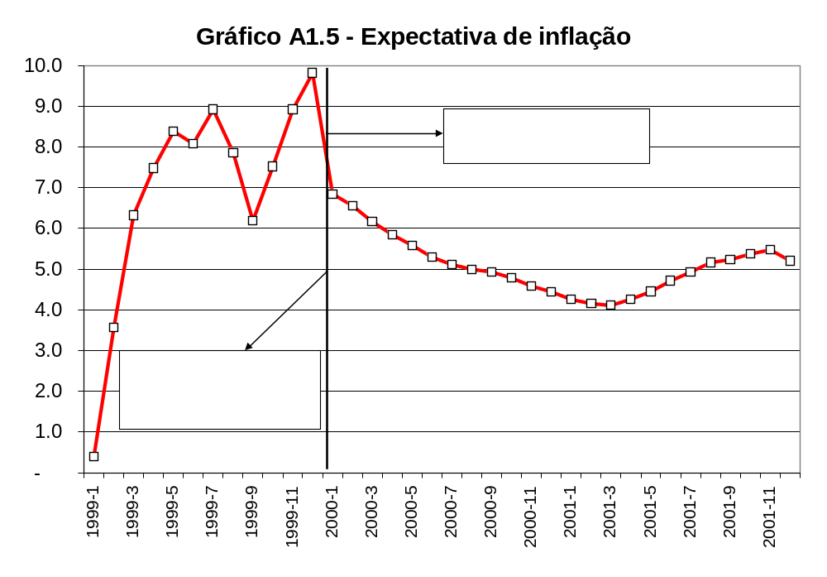
Essa metodologia adiciona muita volatilidade para a expectativa de inflação. Como a metodologia empregada para construir a série de expectativa de inflação usa a média dos seis meses anteriores como proxy e a inflação no final do regime de câmbio fixo (último semestre de 1998) foi muito baixa, a medida de expectativa assim calculada foi estranhamente baixa nos três primeiros meses de 1999. A expectativa de inflação utilizada para os doze meses subseqüentes até abril foi menor que 7%.
Essa metodologia também causou uma superestimação da expectativa no final do ano de 1999. A partir de janeiro, quando os dados de expectativa coletados no Focus começam a ser utilizados, a mudança de metodologia causa uma queda 3% nas expectativas de inflação.
Como os juros nominais ficaram estáveis em 19% entre dezembro de 1999 e janeiro de 2000, a queda de expectativas causou um aumento do juro real esperado de 3%, diminuindo a significância do diferencial de juros já que o câmbio quase não se alterou nesses meses. Para não ter essa distorção, a melhor alternativa parece ser estimar o modelo com expectativas do Focus a partir de janeiro de 2000
A tabela A1.1 apresenta os resultados da estimação dos coeficientes de juros e aversão a risco usando os dados a partir de janeiro de 2000 para a equação do fluxo de capital utilizando a base de dados originais:
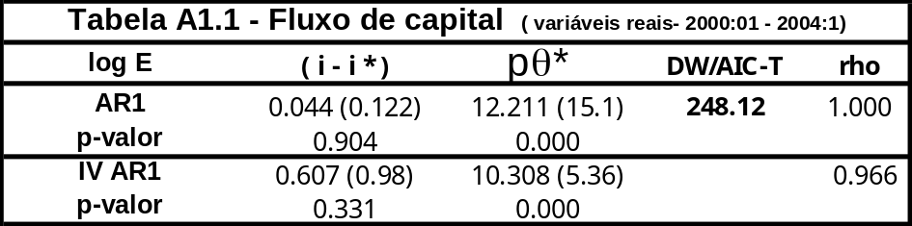
O diferencial de juros apresenta coeficiente muito pequeno, sinal contrário ao esperado e muito pouco significativo. Apesar desses problemas, o resultado estimado da correção de AR1 com instrumentos é o resultado de coeficientes que deveria ser utilizado na equação final, pois usa a projeção correta de inflação para estimar juros reais.
O critério de determinação do coeficiente utilizado para medir o impacto final do diferencial de juros reais sobre o câmbio era ”dar uma chance” ao canal tradicional do diferencial de taxa de juros.
Adotando-se o critério de utilizar o coeficiente menor, já que são todos não significativos, são selecionados os coeficientes 0,044 para diferencial de juros e 12,211 para pθ*. E como a equação de fluxo de capital é definida como função da taxa de câmbio real, somente a estimativa de coeficientes a partir das variáveis reais parece fazer sentido econômico.
A1.1.3 – Problemas empíricos na estimação da relação de risco de default.
Os problemas empíricos encontrados na relação entre dívida esperada e probabilidade de default foram:
a) A série de dívida/PIB esperada construída com a base Focus
No trabalho de Blanchard, a série esperada de dívida foi construída usando a média ponderada entre a expectativa de Dívida/PIB para o final do ano corrente e o ano subseqüente. A ponderação utilizada para cada ano depende do numero de meses que faltam para o final do ano comparando com o mês corrente, o complementar de doze é o peso do ano subseqüente. Os dados são média mensal da projeção do Focus.
A base corrigida foi construída com os dados disponibilizados no site do Banco Central. Como a série de PIB sofre revisões eventuais, esse provavelmente foi o motivo da diferença nas duas séries que se observa no gráfico A1.6:
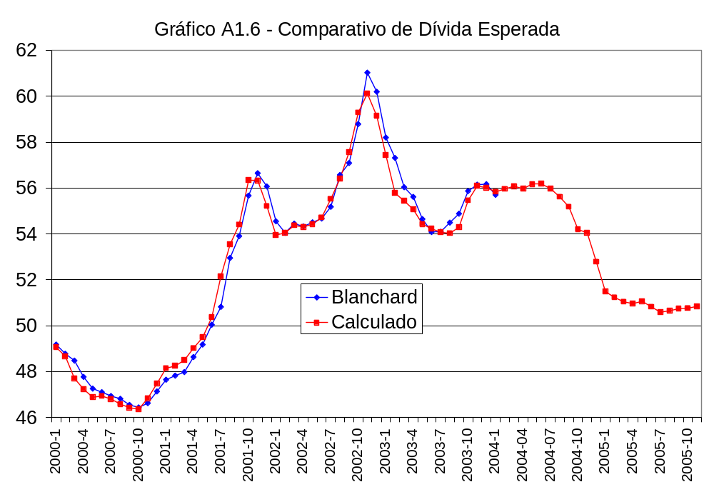
A1.1.4 – Problemas empíricos na estimativa final do efeito dos juros sobre o câmbio.
Ocorreu uma diferença no cálculo da média de dois parâmetros exógenos, o grau de aversão a risco θ*, da relação inicial dívida/ PIB, e composição percentual de títulos em dólar μ. O padrão de referência utilizado foi a média histórica entre janeiro de 1999 e janeiro de 2004.
Os resultados calculados por Blanchard foram μ =50%; θ* médio 0,56. Utilizando os dados disponíveis no Banco Central o μ calculado para esse período foi 39%. O parâmetro θ* médio, calculado multiplicando o valor de cada mês do spread Baa pelo coeficiente estimado na primeira equação para esse período foi 0,429.

A1.2 - Aspectos conceituais: variáveis, modelagem

Esta seção analisa aspectos conceituais do modelo apresentado. É preciso analisar a adequação conceitual das variáveis utilizadas nas regressões feitas no capítulo três às definições do modelo teórico apresentado no capítulo três.

As adequações conceituais serão testadas também para a modelagem utilizada e os critérios de seleção dos coeficientes para regressões diferentes.

A1.2.1 – Problemas conceituais na estimação da relação do fluxo de capital
a) Utilizar no resultado final do modelo, os coeficientes de aversão a risco e diferencial de juros estimados usando variáveis nominais.
No trabalho original, são estimadas as regressões da relação de fluxo de capital para variáveis nominais e variáveis reais (os coeficientes do diferencial de juros e de aversão a risco). O autor justifica a utilização das variáveis nominais simplesmente por envolver menos manipulação de dados. Porém, o autor também reconhece que esse procedimento é incorreto, uma vez que a taxa de câmbio relevante para o equilíbrio do balanço de pagamentos é a taxa de câmbio real, não a taxa de câmbio nominal.
A avaliação de Blanchard foi que as estimações do sinal do diferencial de juros eram significativas quando apresentavam sinal contrário ao que a teoria indicava ou quando apresentavam sinal negativo, eram sempre não significativos. Deste modo, utilizar o coeficiente de câmbio seria apenas para “dar uma chance” para o sinal negativo do diferencial de juros.
O autor define na parte final de seu texto, que seu interesse principal é medir o efeito do diferencial de juros real sobre a taxa real de câmbio. Sendo assim, parece ser equivocado utilizar o coeficiente estimado com séries nominais para determinar o efeito do diferencial de juros sobre o câmbio.
Uma comprovação estatística do argumento teórico que só faz sentido estimar a relação entre as variáveis reais é a análise da correlação entre as duas medidas de câmbio, nominal e real e o EMBI+ BZ. A tabela A1.2 apresenta essa matriz de correlação entre EMBI+ BZ e taxa de câmbio
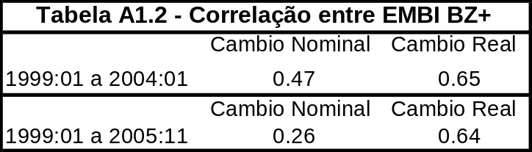
Essa comparação foi feita com as médias mensais. A taxa de câmbio real é construída a partir da média mensal nominal ajustada pelo CPI americano e pelo IPCA. A comparação dos coeficientes de correlação é feita entre dois períodos distintos: O primeiro entre janeiro de 1999 e janeiro de 2004. O segundo entre janeiro de 1999 e novembro de 2005.
Note-se que o coeficiente de correlação entre o EMBI e a taxa de câmbio real foi 0,65 no primeiro período e 0,64 no segundo período, que são estatisticamente iguais. A correlação entre câmbio nominal e EMBI caiu conforme aumentou o tamanho da amostra: foi de 0,47 no primeiro período para 0,26 no período mais longo.
O gráfico A1.7 mostra a evolução das séries de Câmbio Nominal, Real e EMBI+ BZ.
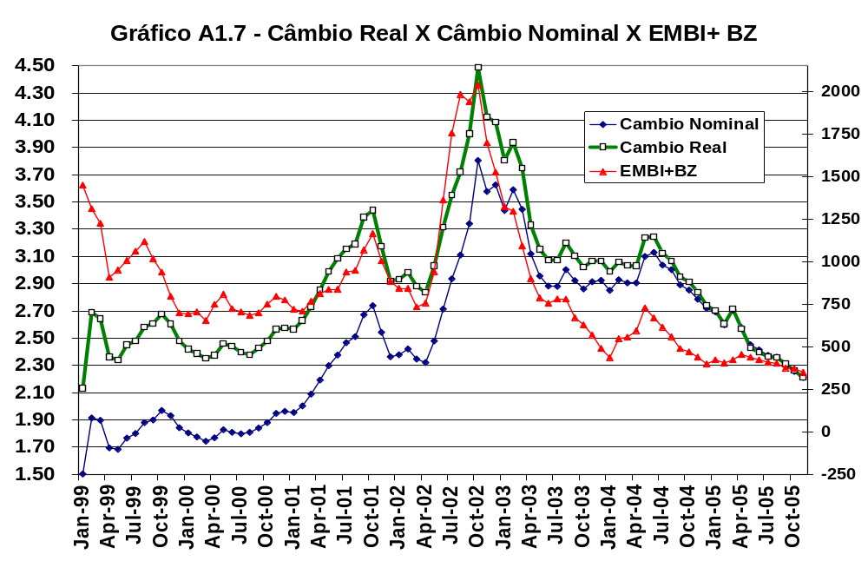
A correlação entre câmbio real e câmbio nominal observada nos últimos 12/24 meses é maior que no período completo. Esta diferença de correlação é devida ao efeito do diferencial de inflação interno e externo. Uma vez que a inflação no Brasil é maior que nos Estados Unidos, o efeito acumulado dessa diferença causa a impressão de depreciação observada na série nominal e não observada na série de câmbio real. A correlação entre EMBI e câmbio nominal existe apenas através da correlação de curto prazo entre o câmbio nominal e o câmbio real, quanto maior o prazo, menor a correlação entre os dois. Deste modo, a correlação entre câmbio nominal e EMBI pode ser considerada uma correlação espúria.
Desta maneira, além da justificativa teórica, existe a comprovação empírica porque apenas o coeficiente de correlação do câmbio real é estável. Deste modo, os coeficientes do diferencial de juros e da aversão a risco usados na mensuração do efeito final de juros sobre câmbio deveriam ser estimados com as variáveis reais, não nominais, procedimento que será adotado para as estimações subseqüentes.
b) Não utilizar variáveis estruturais ligadas ao balanço de pagamentos para determinar o câmbio de equilíbrio
Um problema adicional na estimação da taxa de câmbio parece ser o fato de não ser levado em conta variáveis estruturais ligadas ao balanço de pagamentos. Nesse modelo a taxa de câmbio só é afetada pela taxa de juros e pelo prêmio de risco. O que só é válido se a taxa de câmbio fosse vista como um ativo financeiro, que só reagiria unicamente as variáveis de curto prazo. Essa restrição entraria em conflito com a definição de taxa de câmbio de equilíbrio de longo prazo, utilizada no modelo teórico.
Conforme comentado na descrição teórica do modelo, a taxa de retorno dos títulos brasileiros em dólar precisa ser suficientemente alta para entrada de divisas no chamado fluxo de capital equilibrar a conta de exportações líquidas (bens e serviços não-fatores).
Blanchard chama a atenção para o fato de que se os fluxos de capital forem muito elásticos às variações na taxa de juros, mudanças de retorno requerido são pequenas e esse termo é pequeno. Porém, a hipótese de elasticidade alta em um momento de “sudden stop” parece muito forte. Muitos componentes da chamada equação do fluxo de capital não são compostos apenas por variáveis sensíveis às variações de curto prazo do diferencial de juros.
Por exemplo, pelo menos parte dos influxos de investimento direto, e/ou investimento em portfólio podem ter sido postergados devido à incerteza eleitoral. O pagamento de juros e a remessa de dividendos já estavam ao menos parcialmente contratados. Devido ao então recém ocorrido default na Argentina, mesmo os créditos ligados ao comércio tinham dificuldade de ser financiados.
Uma combinação desses efeitos gera um chamado “sudden stop” do financiamento da conta de capital. As contas sensíveis à taxa de juros precisam de um “incentivo” de juros maior que o nível de juros de longo prazo que equilibraria o fluxo de capital. Por outro lado, para acelerar o ajuste das exportações líquidas mais rapidamente, é necessária uma desvalorização maior que a de equilíbrio de longo prazo. Ou seja, um aumento de juros e uma desvalorização podem ocorrer momentaneamente, sem que isso seja caracterizado como uma situação de dominância fiscal.
Deste modo, a taxa de câmbio deve ser afetada por outras variáveis que não apenas o prêmio de risco e diferencial de taxa de juros. E o spread brasileiro também pode ser afetado por esses outros fatores numa situação onde a liquidez é relevante, portanto a hipótese de elasticidade parece muito forte. O maior problema dessa hipótese é que ela supõe um ajuste quase instantâneo da taxa de câmbio para ajustar o desequilíbrio, quando na verdade o que ocorre é um “overshooting”.
Blanchard assume que a taxa de câmbio de equilíbrio de longo prazo é equivalente a taxa de câmbio que era observada no período anterior ao choque. Apesar de poder ser verdade, é preciso reavaliar as condições de equilíbrio e termos de troca, que hoje apontam para uma taxa real de câmbio abaixo da taxa de início de 2002.
A taxa de câmbio por sua vez, só retornaria a esse patamar de longo prazo após o ajuste no balanço de pagamentos. Sendo assim, uma parte da desvalorização pode ser causada por esse efeito defasado, algo que não seria capturado no modelo de um período, nem especificado dessa maneira.
Deste modo a taxa de câmbio necessária para equilibrar esse fluxo no curto prazo provavelmente será diferente da taxa de câmbio de equilíbrio de longo prazo. A hipótese de pouca relevância atribuída ao “sudden stop” e seu efeito sobre a taxa de câmbio parece subestimado.
Importante notar que durante o processo de ajustamento das exportações líquidas, a taxa de câmbio se aprecia gradualmente, para um mesmo nível de prêmio de risco. Ou seja, não são apenas aversão a risco e spread soberano que determinam a taxa de câmbio.
c) A especificação utilizada da regressão, que assume que o spread explica a taxa de câmbio
Para testar a hipótese do modelo, é preciso realizar um teste de causalidade de Granger. Foram utilizadas as séries corretas de câmbio nominal e real contra o spread de EMBI BZ+. O período dos testes foi entre janeiro de 1999 até janeiro de 2004. O operador lag utilizado foi até 12 meses. Os resultados são apresentados no anexo estatístico (Tabelas A2.1).
Segundo o teste de causalidade de Granger, o câmbio nominal causa EMBI porém EMBI não causa o câmbio nominal. Dessa maneira a escolha do coeficiente estimado com o câmbio nominal seria incorreta, pois não existe relação de causalidade nessa especificação. A correlação é espúria se especificada dessa maneira.
Para o câmbio real, existe dupla relação de causalidade ou simultaneidade, por isso a necessidade de corrigir o viés de simultaneidade, tanto câmbio real causa EMBI quanto o contrário. Deste modo, se o viés for corrigido, é possível utilizar a especificação com o câmbio real. Além disso, a estatística F que mostra a significância dos modelos utilizados, sugerindo que a utilização do câmbio real é muito mais significativa que a do câmbio nominal.
A1.2.2 – Problemas conceituais na estimação da relação de risco de default
a) Análise das estimativas alternativas de dívida esperada

A dívida observada no mês corrente foi a primeira alternativa utilizada como “proxy” de dívida esperada. A menos que as expectativas de dívida sejam inteiramente adaptativas, este procedimento parece inconsistente. Existe evidência que os agentes econômicos apresentam componente “forward-looking” em suas expectativas, principalmente num país que apresenta a volatilidade que o Brasil apresenta.
Outra alternativa foi usar a dívida observada seis meses depois do mês corrente como “proxy” de dívida esperada. Nesse caso, qualquer choque seria inteiramente antecipado com a adoção desse critério. Por definição, choques são movimentos não antecipados, e eles afetam as expectativas após ocorrerem. Nesse caso, os choques afetariam as expectativas antes de ocorrer. O que não parece ser uma hipótese razoável.
Deste modo, a melhor definição de dívida esperada entre as alternativas propostas é a construída com as expectativas do mercado informadas no relatório Focus do Banco Central do Brasil. Coincidentemente, a estimação só pode ser feita a partir de janeiro de 2000, mesmo período utilizado para a estimação das variáveis reais da equação de fluxo de capital.
O coeficiente escolhido por Blanchard é o estimado com a série de dívida esperada originada do Focus. Deduz-se que o motivo da escolha foi por esta série foi o melhor resultado estatístico na estimação do coeficiente de dívida. Facilita a comparação de resultados com as estimações futuras uma vez que esta crítica também será incorporada na estimação utilizando a base de dados corrigida.
b) A definição de P como uma função linear de dívida esperada
A última equação estimada é função da dívida esperada. Entretanto, a forma dessa função não é especificada no modelo teórico. O autor reconhece que o ideal seria conhecer a função de distribuição, mas na falta de um substituto melhor, a função estimada é uma função linear.
O autor nota também, que a dívida do período subsequente é incerta mesmo na ausência de default. Destaca ainda que o limite máximo de tolerância para o tamanho da dívida pode ser diferente dependendo de que governo assuma. (Por exemplo, um limite de tolerância menor caso um governo de esquerda seja eleito). Todas essas variações estariam capturadas no resíduo dessa estimação. Podemos estar tratando de um viés de omissão importante.
A explicação econômica parece razoável: a dívida em t perde poder de explicação quando tiramos o período de stress, mas o coeficiente que era significativo continua sendo significativo. É difícil determinar com certeza se a relação entre dívida esperada e probabilidade de default é linear.
Uma relação interessante que foi estimada com o EMBI foi apresentada por Campos Neto (2005), mostrando a influência das eleições no comportamento do spread soberano brasileiro. Uma alternativa interessante seria explorar a influência das eleições nessa equação de dívida.
Existem dois candidatos para essa possibilidade. Um é conforme especificado por Campos Neto. Outra alternativa é analisar o percentual de intenção de voto de candidatos de esquerda (Lula, Garotinho e Ciro Gomes) contra Serra e Roseana (enquanto ainda era candidata) desde março de 2005. Ou, quem era o candidato que iria para o segundo turno, as coisas pioraram quando parecia que haveria dois candidatos de esquerda no segundo turno.
Deste modo a correlação entre probabilidade de default e dívida esperada teria sido menor por ser a incerteza eleitoral a explicação do aumento da probabilidade de default, fato que deixou de ser relevante após outubro, quando Lula já havia se comprometido com um programa econômico ortodoxo, e só precisava de tempo para ganhar a confiança do mercado.
Uma vez que não ocorreu mudança significativa na política fiscal, um potencial candidato a causar alterações no coeficiente de correlação é a incerteza eleitoral. Por exemplo, no período posterior a abril de 2002 a taxa de câmbio começa a se depreciar pela segunda vez. Um forte candidato para explicar essa mudança é a incerteza em relação à continuidade da política econômica por parte dos candidatos de oposição ao governo FHC.
É possível também que tenham ocorrido duas mudanças. Em 2002-2003 havia percepção de rompimento de contratos e o risco de política econômica heterodoxa. Depois, no período 2004-2005, o risco político caiu muito após a manutenção de políticas econômicas ortodoxas. Em uma situação de “stress”, quanto maior a dívida, maior a probabilidade de default, mas a pergunta principal é o que acabou causando o “stress”. Outros fatores que não a dívida esperada podem explicar o aumento da probabilidade de default.
C) O descarte de dívida presente como estimativa de dívida relevante para determinar a probabilidade de default
Para o autor, o que ocorreu foi uma melhora no comprometimento fiscal, por isso entende ter ocorrido a partir de 2003, uma melhora da expectativa sem que tenha ocorrido uma melhora da dívida contemporânea. Esse reconhecimento mostra que não era um problema de capacidade de pagamento, mas uma dúvida quanto à disposição de pagamento por parte do Governo Brasileiro. Existem pelo menos dois outros eventos além da mudança de regime cambial podem explicar esta mudança da relação: o default na Argentina e o escândalo das corporações americanas em 2001/2002.
A1.2.3 – Problemas conceituais na junção final das equações
a) Utilizar a participação média da dívida cambial (μ) entre janeiro de 1999 e janeiro de 2004 como parâmetro de longo prazo.
É intuito do modelo estabelecer o efeito do aumento de juros sobre a taxa de câmbio. Conforme comentado na descrição teórica, o canal alternativo de juros para câmbio tem seu efeito através do parâmetro μ, para a mesma probabilidade de default.
Conforme explorado anteriormente, a taxa de câmbio no curto prazo experimentou um “overshooting”, o que elevou a média de longo prazo. Além disso, a demanda por títulos cambiais também pode ser entendida como influenciada pelo resultado do endividamento externo, se o endividamento externo cai, é razoável imaginar que a demanda por hedge seja diferente. Com a estabilização do balanço de pagamentos, também ocorre emissão de títulos externos indexados à moeda doméstica, que reduz a participação de moeda estrangeira.

Note que em janeiro de 2004, o governo reduziu a divida cambial para 26% da dívida total. Esse percentual era 30% antes da flutuação. Parece razoável supor que uma participação da dívida cambial em torno desse patamar (30%) pudesse ser utilizado como participação de equilíbrio de longo prazo da dívida em dólar. Em novembro de 2005 a participação da dívida cambial na dívida total era de 11%.

Anexo 2 – Tabelas de causalidade de Granger

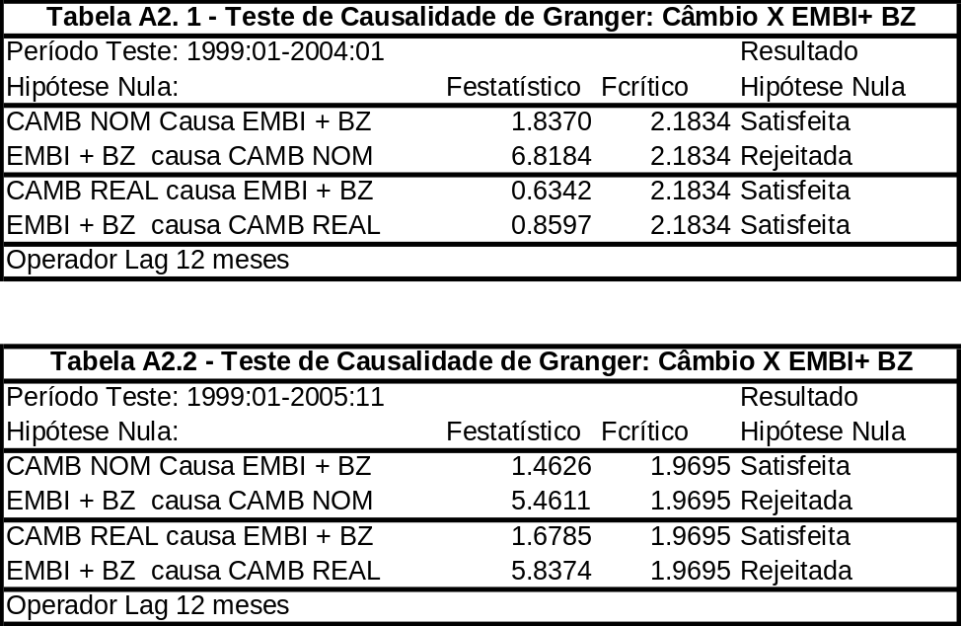

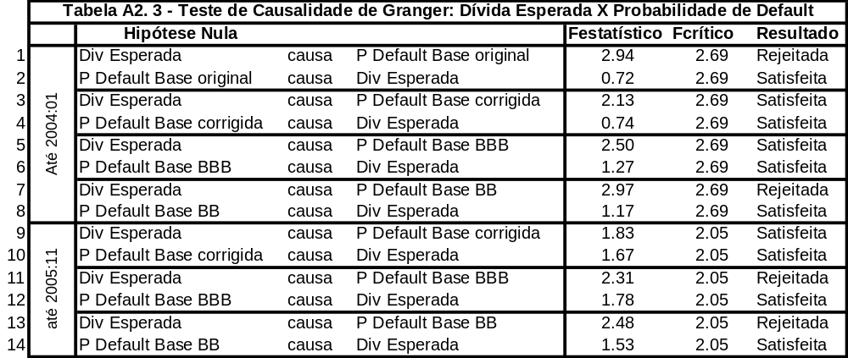

Anexo 3 – Medidas alternativas de aversão a risco e taxa de juros

A3.1 - A primeira alternativa de aversão a risco: High yield BBB JP Morgan.
Para construir a série de aversão a risco, o modelo de Blanchard utilizou como estimador a série chamada Moody´s Baa. Esse índice representa a média ponderada das taxas nominais de títulos de empresas classificadas pela agência Moody´s com grau Baa.
Segundo os critérios de classificação de risco, o grau Baa é considerado grau de investimento, não sendo considerado um investimento especulativo. A idéia segundo Blanchard é que variações no spread desse índice sejam o reflexo de mudanças no apetite de risco, e não um aumento na probabilidade de default das empresas desse grau de risco.
Além da Moody´s, várias agências de rating classificam títulos de empresas e de países soberano. As três mais importantes são: Moody´s, Standard & Poors (S&P) e a Fitch. Para que o título de uma empresa ou país seja considerado de uma determinada classificação de risco, não basta apenas a classificação de uma dessas agências.
Geralmente a legislação internacional ou os índices de risco que servem de referência para fundos de pensão, fundos de investimento, requerem que a menor das duas classificações mais altas recebidas por essa empresa seja a classificação de risco da mesma.
Por exemplo, a Moody´s pode dar uma nota que se não for pelo menos equivalente à nota da S&P ou da Fitch, para os índices de risco e posicionamento de mercado e concessão de crédito, essa empresa não será considerada como o melhor risco. Ou seja, o rating de cada empresa ou país é o equivalente ao pior dos dois melhores ratings das três empresas principais.
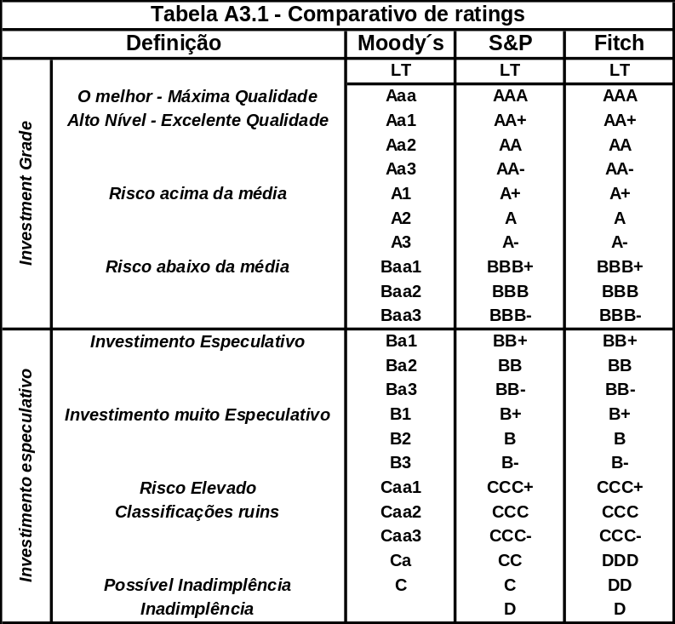
Os nomes dos critérios de classificação dessas duas agências são diferentes do critério da Moody´s, mas os ratings são equivalentes. A tabela A3.1 mostra ratings comparáveis.
Existem três gradações em cada nível de risco. Pode ser Baa 1, 2 ou 3, mas todos são Baa na classificação da Moody’s. Essa classificação é equivalente a BBB+, BBB ou BBB- para S&P e Fitch. Usando estas classificações como exemplo, é possível que uma empresa seja classificada como grau de investimento (“investment grade”) pela Moody´s (nota Baa3) e seja classificada como BB+ pela S&P e pela Fitch. Nesse caso, apesar de fazer parte do índice Baa da Moody´s, essa empresa não é considerada “investment grade”.
O contrário também pode ser verdade. Por isso, usar o índice apenas de uma agência de classificação (Moody´s) não parece o melhor procedimento. Seria interessante utilizar algum índice que juntasse as classificações de empresas de análise de risco diferentes.
Vários bancos criaram seus respectivos índices de empresas “Investment grade”, geralmente com a sigla BBB associada, que é critério da S&P e Fitch. O banco JP Morgan divulga para seus clientes o BBB High yield Index, que usa critérios idênticos para classificar risco soberano, um exemplo é o EMBI+.
Ou seja, a utilização apenas da série Baa da Moody´s como medida de aversão a risco é uma medida incompleta do risco de crédito de grau de investimento. Esse índice isolado não é a melhor proxy da aversão a risco média de mercado.
O gráfico A3.1 mostra a evolução da série original de Blanchard e da série BBB high yield divulgada pelo JP Morgan:
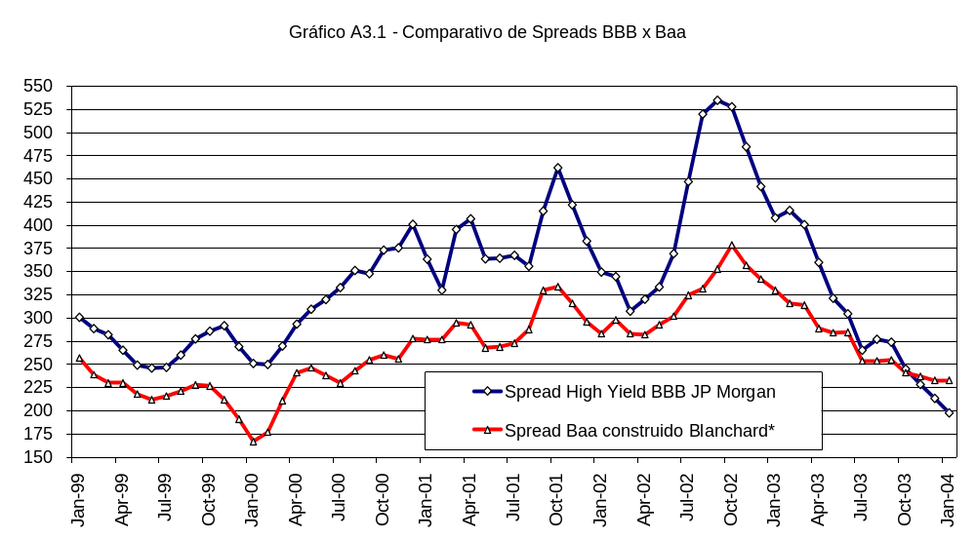
A série do JP Morgan leva em consideração as classificações feitas por três agências de risco diferentes. Uma vantagem diversificando a análise de empresas diferentes que são levadas em consideração pela maior parte dos índices de risco soberano. Como a série do JP Morgan é divulgada em spread, é evitada a transformação em spread feita na série Baa.
O procedimento adotado pelo professor Blanchard foi subtrair a taxa dos títulos do tesouro americano de prazo de 10 anos dessa taxa total da Moody´s. A série da Moody´s Baa precisa ser transformada em spread por ser originalmente disponibilizado em taxa nominal.
A Tabela A3.2 apresenta a comparação do spread médio das duas medidas e sua diferença para quatro períodos distintos:
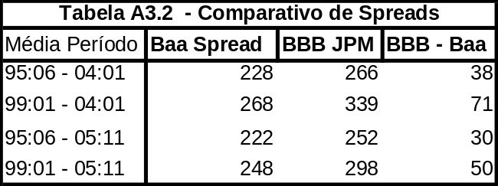
A primeira coluna mostra os períodos para os quais foram calculados os valores médios dos spreads e da diferença entre eles.
A segunda coluna mostra a média do Baa spread para cada subperíodo.
A terceira coluna mostra o índice médio do JPMorgan (BBB JPM).
Em todos os subperíodos, o spread de aversão a risco medido pelo JP Morgan foi maior que o spread Baa. Se o coeficiente de correlação com o spread soberano for o mesmo, a probabilidade de default será inversamente proporcional à volatilidade da série de aversão a risco.
Deste modo, a probabilidade de default estimada a partir do Baa Spread será maior (ou superestimada) em relação a do BBB JP Morgan.
O Gráfico A3.2 mostra a comparação dos dois spreads de risco com o EMBI+ BZ:
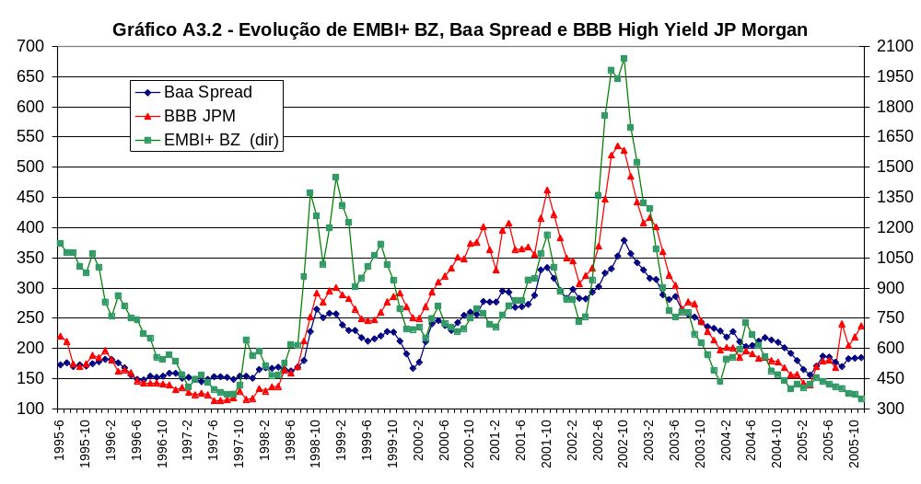
É possível observar como a série do JP Morgan de high yield BBB apresenta uma correlação muito maior com o EMBI+ BZ que a série de Baa Spread. Como a volatilidade da série BBB High yield também é maior, a medida de aversão a risco será maior.
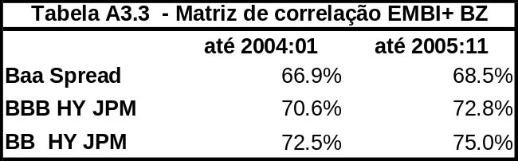
A tabela A3.3 mostra que a correlação do BBB High yield do JP Morgan com o EMBI+ BZ é maior que a correlação do EMBI+ Brazil com o spread Baa. Como a volatilidade da série BBB High yield também é maior, a aversão a risco derivada da série BBB é muito maior que a aversão a risco derivada da série Baa. O inverso vale para a probabilidade de default.
Por isso a utilização da série Baa spread superestima a probabilidade de default implícita no spread soberano brasileiro. Como a metodologia propõe que probabilidade de default seja resíduo do EMBI+BZ em relação a essa série de aversão a risco, a série de probabilidade de default derivada do Baa Spread é consistentemente maior que a série de probabilidade de derivada do BBB High yield JP Morgan. Como este é uma medida mais ampla de aversão a risco, a probabilidade de default derivada do Baa Spread estava sendo superestimada.
Deste modo, a primeira substituição de variável proposta é mudar a medida de aversão a risco Baa spread calculada para o spread de High yield BBB do JP Morgan. O gráfico A3.2 mostra a evolução do EMBI BZ+, do Spread Baa e o Spread BBB High yield divulgado pelo JP Morgan.
A3.2 - A segunda alternativa de aversão a risco: High yield BB JP Morgan.
Ao separar a aversão a risco da probabilidade de default, a idéia era usar como proxy de aversão a risco um spread que não fosse sujeito ao risco idiossincrático. Porém, imaginar que o spread Baa não leve em conta o risco de default das empresas americanas parece pouco razoável, vide a história recente da GM, a mais atrás ENRON e todas as outras empresas ligadas aos escândalos corporativos recentes.
Uma outra interpretação possível de aversão a risco, é que para cada rating, AAA, AA, A; BBB, BB ou B, por exemplo, o spread das empresas americanas seja o custo de oportunidade, ou o piso de retorno para aquele grau específico de risco. Desse modo, existiria uma aversão a risco diferente para cada classificação de risco.
A classificação de risco recebida pelo Brasil pelas agências de rating oscilou entre B e BB+ (a maior e mais recente desde 1994). Sendo assim, usar uma medida de aversão a risco de nível BBB, pode ter subestimado o grau de aversão a risco dos investidores para nível de risco do Brasil oferece. Uma medida de risco BB, pode servir como um parâmetro de referência mais apropriado.
O Banco JP Morgan também divulga um índice de Spread de High yield corporativo americano risco BB. Adotando a premissa de graus diferentes de aversão a risco, esta nova série parece ser uma medida da aversão a risco mais apropriada para o spread soberano do Brasil.
De qualquer maneira, tanto o BBB quanto o BB High yield levam em conta apenas aversão a risco de renda fixa. Alguns indicadores de aversão a risco global, levam em conta os dois índices além de liquidez e renda variável. O que mostra que essa teoria de diferentes aversões para graus diferentes de risco é, compartilhada por diversos trabalhos acadêmicos.
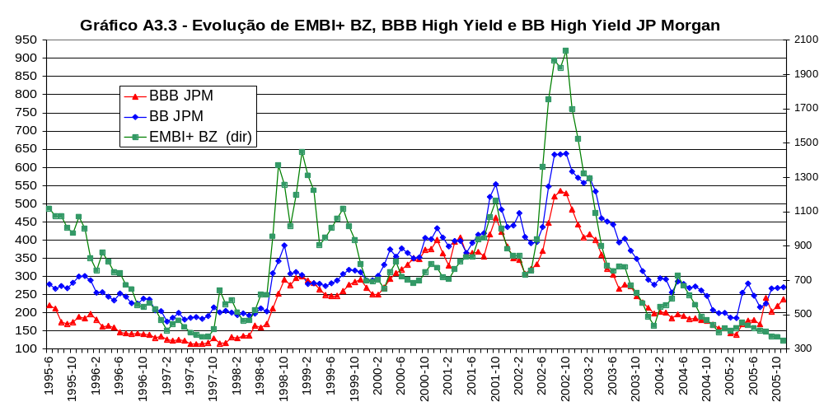
O gráfico A3.3 compara as séries BBB, BB e EMBI+BZ. A correlação entre EMBI+BZ e BB High yield é maior que a de BBB High yield, conforme mostrado na tabela 18. Essa maior correlação reforça estatísticamente o argumento de economia/finanças, que o BB é melhor proxy de risco por ser do mesmo rating que spread soberano brasileiro. Apesar da maior correlação entre BB e EMBI+ BZ, assim como no spread BBB, não existe nenhum componente idiossincrático brasileiro que explique o spread BB.
Além disso, nem todas as oscilações no spread soberano podem ser explicadas por esse índice. Parece existir forte componente idiossincrático, marcado pelo período pós flutuação e pós eleições em 2002, além da melhora pós acordo Brady em 1995/1996. Esses são momentos de mudança na probabilidade de default.
A pergunta relevante para um modelo que se propõe a testar dominância fiscal é se esses movimentos na probabilidade de default foram causados por uma mudança no tamanho da dívida ou não.

A3.3 – Diferencial de juros de 12 meses
Utilizar a taxa de juros diária e descontar desta a expectativa de inflação dos doze meses subseqüentes parece uma medida incorreta de juro real, que causa uma medida ruim para o diferencial de juros reais. Como a projeção de inflação tem prazo de doze meses e a taxa de juros desse prazo tem bastante liquidez, tanto no Brasil quanto nos Estados Unidos, a taxa de juros que pode influenciar na paridade a descoberto de taxa de juros tem na taxa de um ano um candidato natural.
O diferencial de juros pré-fixados de prazo de um ano é construído através da média mensal da série de swap pré de um ano da ANDIMA, descontada da expectativa de inflação dos 12 meses subseqüentes do relatório Focus. Essa seria a taxa de juros real doméstica de um ano. A série de juros real americana é construída com a taxa de títulos do Tesouro de 12 meses descontada da inflação média dos seis meses anteriores.

Anexo 4 – Eleição de 2002 como explicação da probabilidade de default

A4.1 - FATORES POSITIVOS CONSIDERADOS NA REGRESSÂO DO EMBI BZ de CAMPOS NETO (2005)
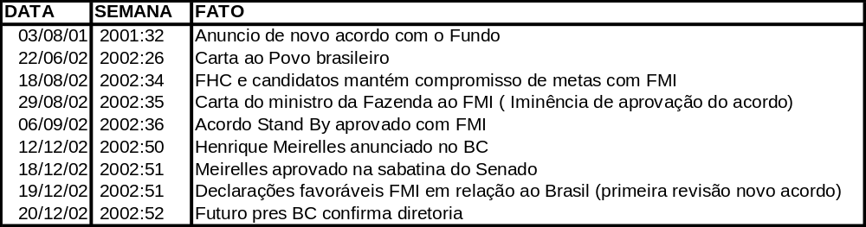
A4.2 - FATORES POSITIVOS CONSIDERADOS NA REGRESSÃO DE PROBABILIDADE DE DEFAULT DUMMIES
Todos os eventos são Dummies, valor 1 na semana que ocorrem, 0,8 na semana seguinte e 0,5 na subseqüente. Exceção é Meirelles no BC, que faz 4 semanas de 1, duas semanas de 0,8 e duas de 0,5.
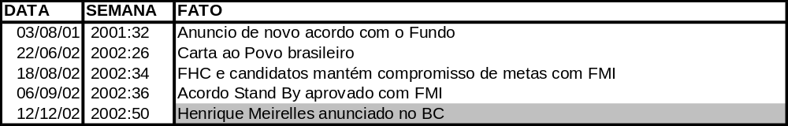

Para uma discussão do chamado trilema da mobilidade de capital, regime cambial e política monetária ver Obstfeld e Taylor (2002) e Obstfeld , Shambaugh e Taylor (2004)
Exemplos de trabalhos são: Lucas e Stokey (1983), Chari, Christiano e Kehoe (1991), Benigno and Woodford (2003), e Correia, Nicolini e Teles (2003)
Exemplos de trabalhos são: Alesina e Tabellini (1987), Debelle e Fischer (1994), Dixit e Lambertini (2001).
Para uma descrição mais detalhada ver Campos Neto (2005) seção 1.1 e trabalho de King e Plosser (1985)
Caso o Governo tenha ativos, variação nos preços desses ativos também podem alterar o valor da dívida, mas nos modelos em geral não é discutida essa possibilidade.
Para uma descrição detalhada das quatro combinações de política, dos equilíbrios possíveis e do caminho de sela (saddle path) ver Blanchard e Khan (1980)
Para uma descrição detalhada desse ambiente ver Sargent e Wallace (1981)
Adote o conceito de tempo lógico em um jogo onde o segundo jogador já conhece a decisão do primeiro. Sendo assim, por saber em que nó ele está, precisa respeitar a restrição orçamentária intertemporal.
Para uma descrição detalhada desses resultados, ver Zoli (2005) e Megale(2005)
Para acompanhar cálculo detalhado ver Campos Neto (2005) pp 63-64
Trabalhos relacionados ao chamado “fear of floating”: AMARTYA e VEGH (2001).
Para uma descrição mais completa ver Calvo e Reinhart (2002)
Para um cálculo detalhado ver Campos Neto (2005) pp 62-66
Para uma discussão detalhada de regimes fiscais e regimes de câmbio fixo ou flutuante, ver Savastano (1992) e Velasco e Tornell (1998)
Para um descrição e composição do EMBI ver JP Morgan (2005).
A autora chega a discutir a possibilidade de fazer um modelo de múltiplas equações, que tentasse interpretar todas as relações relevantes entre política fiscal e variáveis monetárias. Conclui que seria impossível devido à pequena disponibilidade de dados fiscais nos países emergentes.
O produto potencial utilizado é estimado pelo filtro HP para o período completo.
Calvo e Reinhart (2002)
Ver Zoli (2005) anexo estatístico 2, pp 36-38
Giavazzi, Goldjfan e Herrera (2005). pp 49-80
Giavazzi, Goldjfan e Herrera (2005). pp 81-85
http://econ-www.mit.edu/faculty/index.htm?prof_id=blanchar&type=paper
Os protocolos de regressão apresentam também especificações e testes que não foram reportados na versão final do trabalho. Esses testes não publicados foram muito úteis ao longo do trabalho.
Além da resolução algébrica, foi executada uma rotina com o MathLab (programa estatístico/matemático) para verificar a resolução e fazer a análise de sensibilidade.
Esses valores dos parâmetros são confirmados na análise de sensibilidade do Math Lab. São estes valores que validam a tabela final de elasticidades dos parâmetros.
Após contato por e-mail com o Professor Blanchard, ele concordou com a utilização do valor médio 0,429 como média de aversão a risco do período.
Relatório de Inflação de setembro de 2003, pp 120-123
Taxa real 12 meses Brasil é Swap pré 12 meses descontando expectativa de inflação para os doze meses subseqüentes. Taxa real de 12 meses risk free (Estados Unidos) é T-Bill de 12 meses menos expectativa de inflação construída através da média dos últimos seis meses anualizada.
Para uma descrição detalhada ver Campos Neto (2005) item 3.3 pp 69-82.
Os fatores positivos são Dummies, estão expostas no anexo estatístico 4, as que ele utilizou em seu trabalho.
Ver Anexo 4.
Ver Campos Neto (2005)
JP Morgan (2004), pp 1 e pp 16 (III. Yield and Spread calculations)
O Nome da série na rede Bloomberg é JPSSEMBR, a definição dela é a série diária oficial de fechamento do EMBI PLUS Brazil sovereign Spread.
Duração (ou duration) é a medida de sensibilidade de preço de um ativo de renda fixa a uma mudança na taxa de juros em um ponto de percentagem, o cálculo é baseado na média ponderada dos valores presentes de todos os fluxos de caixa (pagamento de juros ou amortizações). É medida em anos, entretanto, é diferente do conceito de maturidade de um título. Para todos os títulos, duração é menor que maturidade, exceto pelos zero coupon bonds (que não pagam cupom), nesse caso a duração é igual a maturidade (maturity).
Segundo os protocolos de regressão a base de dados utilizada é a de Giavazzi (2004)
Alguns relatórios de consultorias e bancos, mostravam que a expectativa de inflação cresceu bastante. Houve projeções maiores que 15% até maio/junho.
Blanchard (2004), pp 21.
Blanchard (2004) nota de rodapé 7.
Diferente da conta de capital tradicional
Blanchard (2004) pp 25
Blanchard explica que a correlação cai na pp 26, segundo parágrafo.
Eu suspeito que esse índice nominal Baa Moody´s seja usado em vários trabalhos acadêmicos de economia por estar disponível no site do Federal Reserve, geralmente as agências de rating vendem a base de dados e os bancos só fornecem os dados consolidados para seus clientes, dificultando o acesso de trabalhos acadêmicos.
Tabela h15 média mensal site Federal Reserve
O nome dessa série no Bloomberg é JPDFBBB. É disponibilizada pelo Banco JP Morgan exclusivamente para seus clientes.
Foram usados dados da Andima em lugar da BM&F porque nem todos os contratos de SWAP são negociados junto a BM&F, existem alguns de balcão (entre Bancos) e esses dados são todos consolidados pela ANDIMA.

